МИНИСТЕРСТВО ОБРАЗОВАНИЯ РЕСПУБЛИКИ БЕЛАРУСЬ

Учреждение образования «БЕЛОРУССКИЙ ГОСУДАРСТВЕННЫЙ ТЕХНОЛОГИЧЕСКИЙ УНИВЕРСИТЕТ»

Факультет Информационных Технологий

Кафедра Информационных систем и технологий

Специальность 1-40 05 01 «Информационные системы и технологии»

Специализация 1-40 05 01 03 «Информационные системы и технологии (издательско-полиграфический комплекс)»

**ПОЯСНИТЕЛЬНАЯ ЗАПИСКА**

**к курсовому проекту на тему:**

«Web-приложение для знакомств»

Выполнил студент Иванова Алеся Александровна

(Ф.И.О.)

Руководитель проекта асс. Харланович А.В.

(учен. степень, звание, должность, подпись, Ф.И.О.)

Заведующий кафедрой к.т.н., доц. Смелов В.В.

(учен. степень, звание, должность, подпись, Ф.И.О.)

Консультанты асс. Харланович А.В

(учен. степень, звание, должность, подпись, Ф.И.О.)

Нормоконтролер асс. Харланович А.В

(учен. степень, звание, должность, подпись, Ф.И.О.)

Курсовой проект защищен с оценкой

**Оглавление**

Введение 2

1 Постановка задачи 3

1.1 Обзор аналогов 3

1.1.1 LovePlanet 3

1.1.2 Mamba 7

1.1.3 Badoo 15

1.2 Постановка цели 19

2 Проектирование 21

2.1 Выбор платформы 21

2.1.1 Серверная часть 21

2.1.2 Клиентская часть 21

2.1.3 Централизованная база данных 22

2.2 Диаграмма взаимодействия 22

2.3 Логическая схема базы данных 25

2.3.1 Описание базы данных 26

3 Разработка 27

3.1 Разработка серверной части 27

3.2 Разработка клиентской части 34

3.3 Создание базы данных 39

4 Тестирование 41

5 Руководство программиста 46

5.1 Функционал приложения 46

5.1.1 Пользователь 47

5.1.2 Модератор 53

5.1.3 Администратор 54

5.2 Развертывание приложения на сервисе Heroku 56

Заключение 59

Список литературы 60

Приложение A 61

Приложение Б 63

Приложение В 66

# Введение

В наше время знакомство в интернете перестало быть чем-то необычным или пугающим. Несмотря на то, что индустрия знакомств активно набирает обороты и привлекает все больше людей, период работы из дома внес свои коррективы. Все больше пользователей стало регистрироваться в приложениях для знакомств. Найти себе пару или хотя бы собеседника на вечер не составит труда именно благодаря сервису или приложению, созданного для общения и дружбы. Некоторые приложения даже могут помочь выучить иностранный язык благодаря международному поиску людей.

Каждый человек максимально заинтересован в том, чтобы найти интересного, и самое главное безопасного, собеседника. Для этого он максимально ёмко заполняет информацию о себе, выставляет свои фотографии. Необходимо создать максимально безопасное приложение с оперативной техподдержкой клиентов, в котором будет удобно знакомиться и общаться с другими пользователями, также, стоит не забывать об удобстве критерий сортировки и фильтрации пользователей.

Web-приложение — это полноценная программа, доступ к которой пользователь получает через интернет, то есть она не требует установки на устройство, что делает использование программы удобным и простым, так как пользователю нужен лишь браузер. Оно интерактивно и позволяет пользователям взаимодействовать с разными элементами: например, общение с другими пользователями, просмотр фотографий этих пользователей, создание жалобы на страницу любого пользователя при необходимости.

В качестве языка разработки проекта был выбран C#, платформа ASP.NET Core[1]. Web-приложение написано с применением Angular, также оно является логически завершенным. Развёртывание конечного приложения для последующего использования реализовано на Heroku.

В качестве хранилища данных используется PostgreSQL[2].

Темой курсового проекта является разработка web-приложения для знакомств.

Задачей моего курсового проекта является создание приложения, которое будет позволять людям находить друзей, знакомства, общение по всему миру. Пользователю не нужно будет просматривать каждую анкету в поисках необходимого пользователя по параметрам, система должна позволить клиенту самому настроить необходимые параметры, чтобы выдать правильную подборку людей.

# 1 Постановка задачи

* 1. Обзор аналогов

Объектом разработки является web-приложение для знакомств. На данный момент приложения для знакомств набирают популярность, так как благодаря им даже самый стеснительный человек может найти себе друзей или человека для отношений. Такие приложения, кроме основной задачи поиска партнера для отношений, выполняют и минорную задачу: они позволяют найти компанию для прогулок или, например, посещения мероприятий. Люди все чаще знакомятся онлайн, и около 20% пользователей решают связать себя узами брака. Остальные 80% находят друзей, полезные знакомства или компанию на несколько дней. Основной задачей моей курсовой работы является создание максимально удобного для использования web-приложения для знакомств, которое позволит людям по всему миру знакомиться и общаться в удобном формате. Также задачей проекта будет являться совершенствование практических навыков в использовании и разработке web-приложения, создание базы данных и интерфейса, выполнение тестирования готового продукта.

Результатом данной курсовой работы является web-приложение для знакомств. При разработке своего приложения я обратила внимания на самые успешные примеры популярнейших web-приложений. Рассмотрим их ниже.

1.1.1 LovePlanet

Сегодня LovePlanet[3] – крупнейший в СНГ сервис, позволяющий знакомиться с людьми. Свое признание он получил преимущественно в России, однако, в Беларуси им пользуется около 20 тысяч пользователей. Интерфейс этого сервиса можно увидеть на рисунке 1.1.

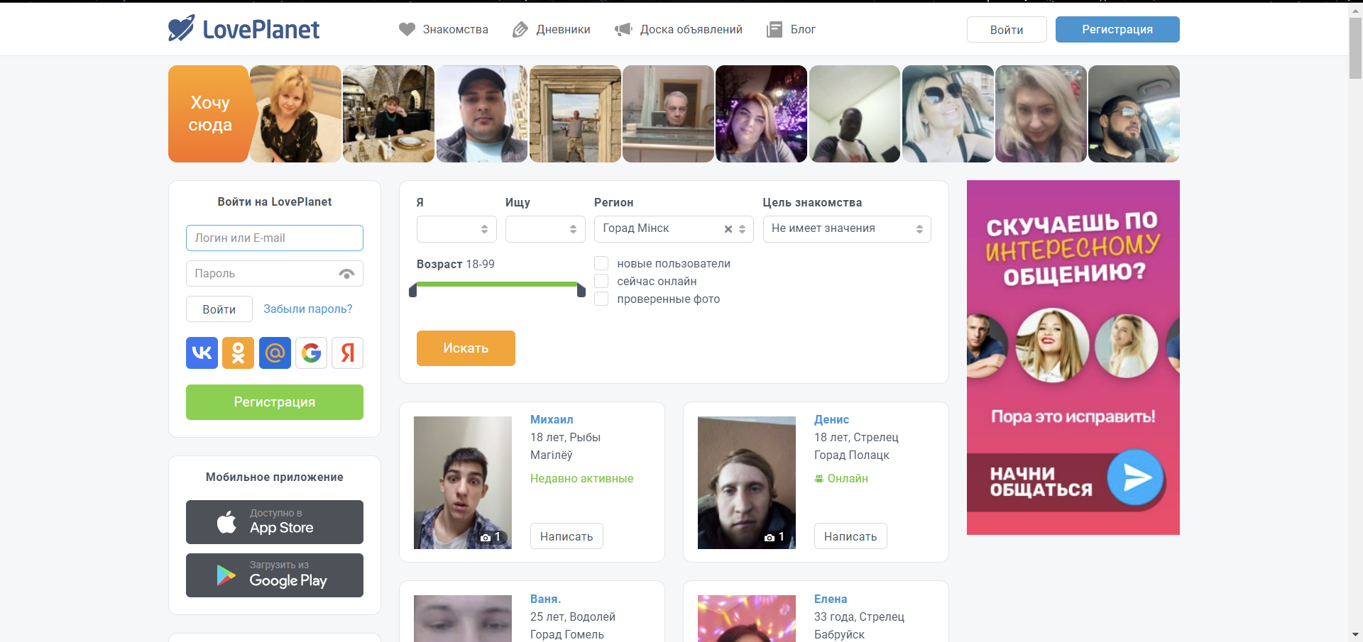

Рисунок 1.1 – Главная страница приложения «LovePlanet»

На сайте данного сервиса на главной странице есть все необходимое для поиска пользователей. В шапке-меню сайта мы можем наблюдать 4 ссылки:

* знакомства;
* дневники;
* доска объявлений;
* блог.

Для того, чтобы производить любые действия на сайте кроме просмотра, необходимо зарегистрироваться или войти в учетную запись, так как аккаунта у меня не было, я его создала. Регистрация происходит в три этапа:

1. Ввод основных данных.

Необходимо ввести имя в поле input, пол нажатием соответствующей кнопки и дату рождения через три поля select (день, месяц, год). Стоит отметить, что пользователю предоставляется возможность входа через соцсети. На рисунке 1.2 можно увидеть страницу с первым этапом регистрации.

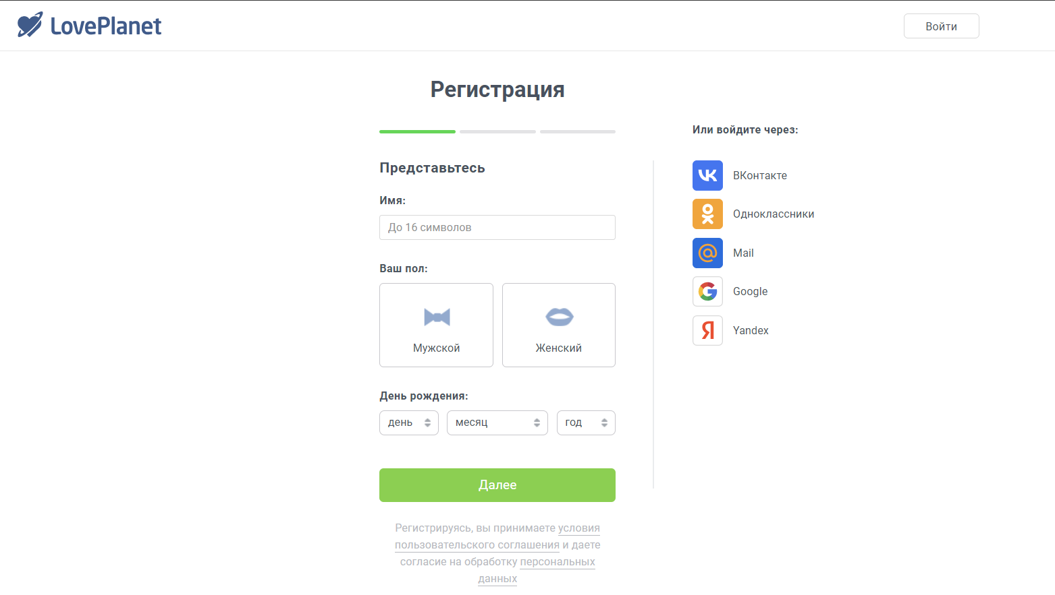

Рисунок 1.2 – Интерфейс первого этапа регистрации на сайте «LovePlanet»

1. Ввод цели знакомства.

На этом этапе пользователю необходимо указать цель знакомства на сайте. Для определения в приложении необходимо выбрать пол человека, с которым пользователь желает познакомиться, поставив галочку в checkbox поле, если это необходимо, пользователь может выбрать оба поля. Также, необходимо определить для каких отношений будет знакомство. На выбор дается 4 типа:

* поиск друзей;
* романтические отношения;
* создание семьи;
* свободные отношения.

Несмотря на то, что некоторые цели не противоречат друг другу, выбрать несколько целей нельзя. На рисунке 1.3 можно увидеть интерфейс второго этапа регистрации на сайте.

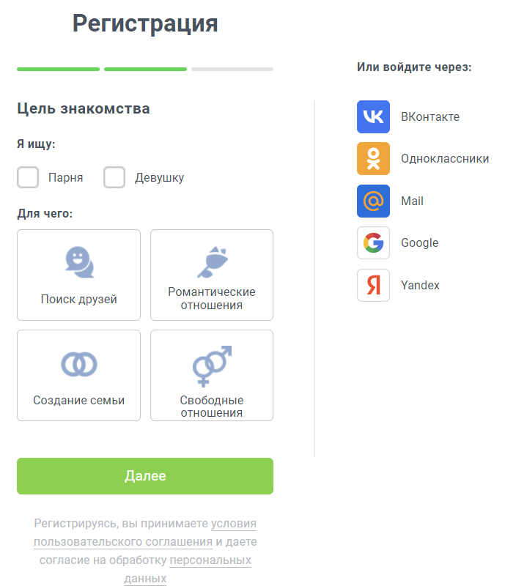

Рисунок 1.3 – Интерфейс второй этап регистрации на сайте «LovePlanet»

1. Ввод вспомогательных данных.

На этом этапе пользователю необходимо ввести вспомогательные данные (город, его необходимо выбрать из выпадающего списка) и данные для последующей авторизации на сайте: почту и пароль. После ввода этих данных на почту приходит письмо для подтверждения почты пользователя. На рисунке 1.4 можно увидеть интерфейс третьего этапа регистрации.

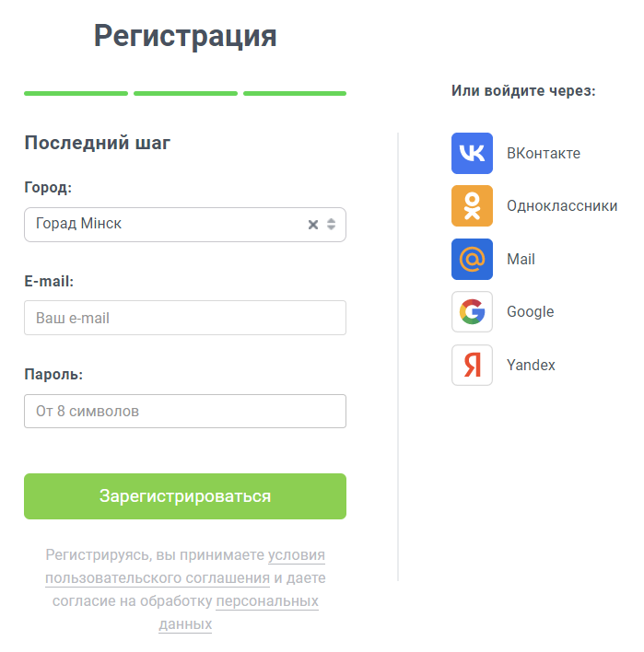

Рисунок 1.4 – Интерфейс третьего этапа регистрации на сайте «LovePlanet»

Далее нам открывается интерфейс, показанный на рисунке 1.5, стоит отметить, что шапка-меню поменялась (если сравнивать с интерфейсом на рисунке 1.1). Теперь там следующие вкладки:

* знакомства;
* поиск;
* сообщения;
* подписки.

Вкладка «Дневник» переместилась ниже, она теперь относится к личной карточке пользователя, «Доска объявлений» и «Блог» переместились в левую панель на странице «Знакомства».

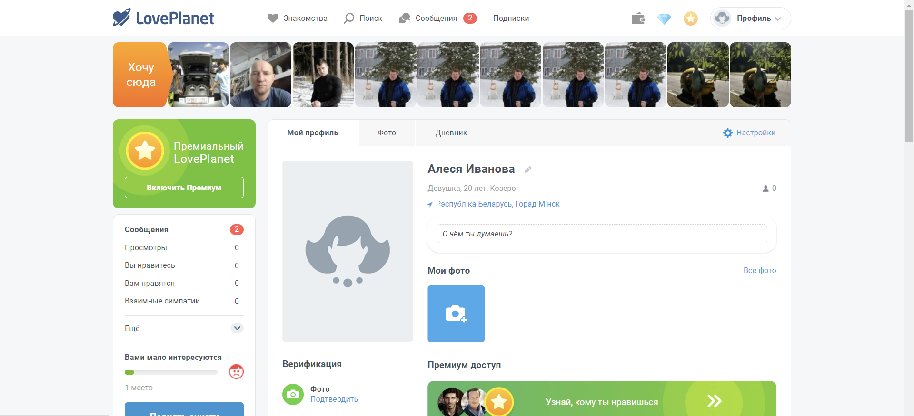

Рисунок 1.5 – Интерфейс пользователя после регистрации или авторизации на сайте

Стоит отметить, что после регистрации пользователь получает приветственное письмо от сервиса.

На рисунке 1.6 можно увидеть интерфейс вкладки «Поиск», также эта вкладка открывается если нажать на логотип в шпаке сайта. Пользователь может сам выставить фильтр по необходимым ему параметрам:

* пол;
* регион;
* цель знакомства;
* активность.

Далее появляются отфильтрованные пользователи, остается только выбрать кому написать из пользователей. Для поиска создан удобный фильтр и сортировка, которые помогают создать нужную пользователю выборку из всех. Однако можно оставить фильтры по умолчанию и пользователю будет представлена база всех пользователей исходя из его регистрационных данных.

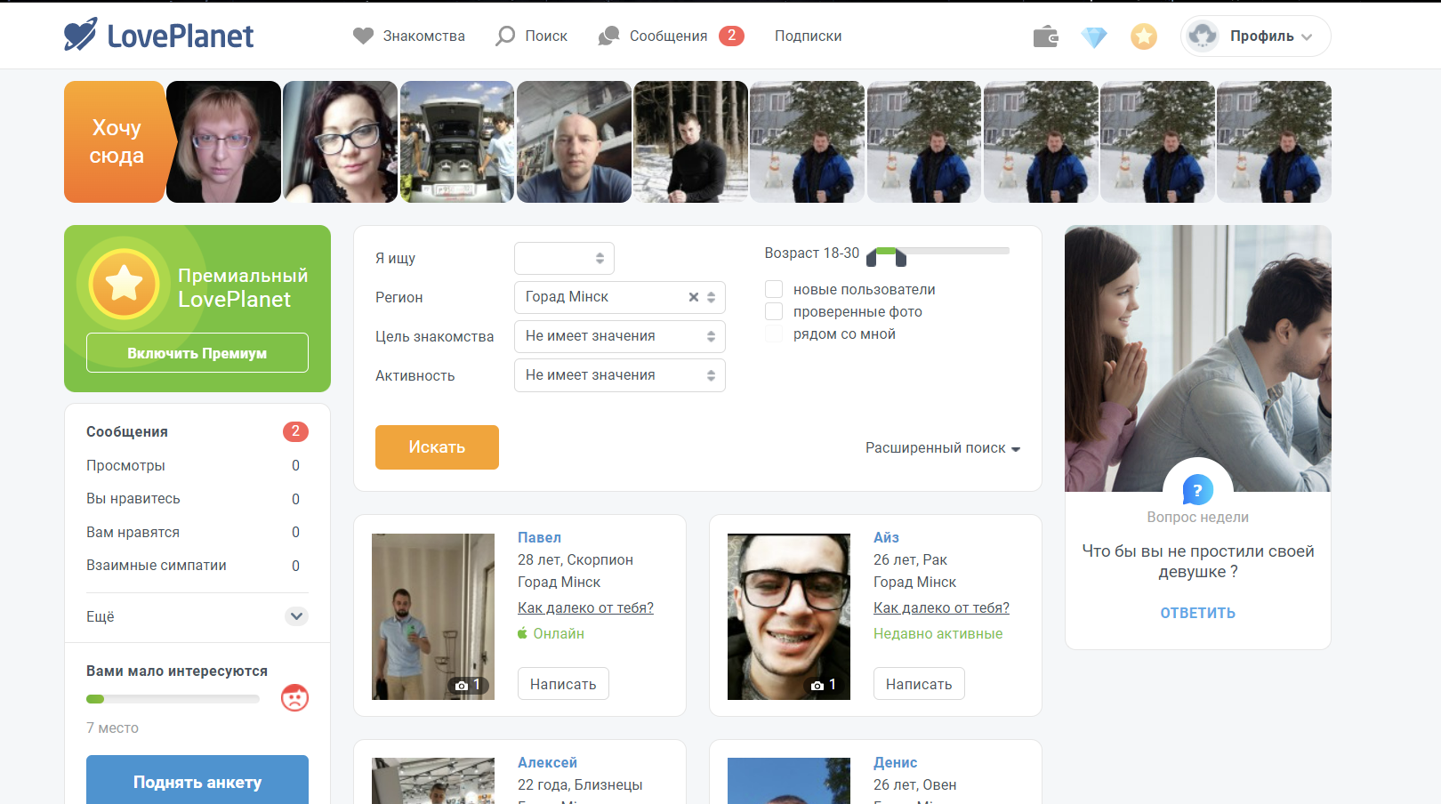

Рисунок 1.6 – Интерфейс страницы «Поиск»

На рисунке 1.7 представлен интерфейс страницы «Знакомства». На этой странице пользователю предоставляются карточки других пользователей, и он выбирает что с этой карточкой сделать: написать пользователю, поставить лайк или ничего не сделать и перейти к другой карточке.

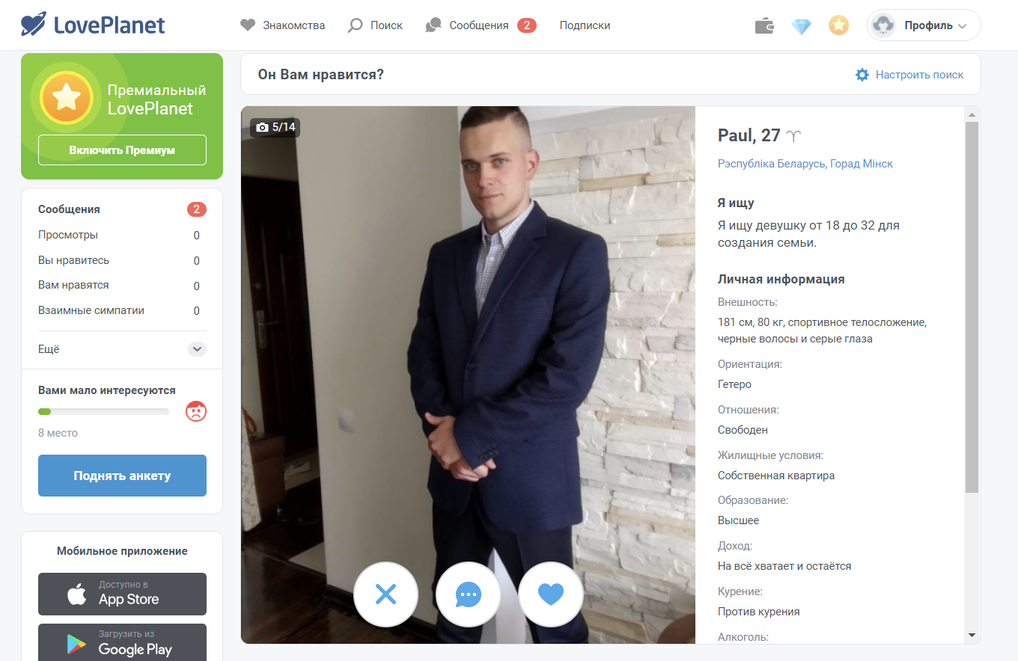

Рисунок 1.7 – Интерфейс страницы «Знакомства»

Отличительной особенностью данного приложения является возможность проведения трансляций, которые предлагаются большому количеству людей, однако данная особенность не пользуется популярностью у пользователей. Согласно статистике, ею пользуется около 10% от всех пользователей приложения.

Преимуществами данного сервиса являются:

* возможность общения со всеми пользователями;
* поиск пользователей по критериям;
* возможность добавить несколько фотографий на страницу;
* предоставление полной информации других пользователей даже при быстром просмотре карт.

Недостатками данного приложения являются:

* перегруженный дизайн всех страниц, даже опытному пользователю несложно потеряться в поисках нужной вкладки;
* изменчивость интерфейса в зависимости от авторизации;
* отсутствие техподдержки и верификации фотографий пользователей.

1.1.2 Mamba

Следующее, но не менее популярное приложение – Mamba[4]. Создатели сервиса утверждают: благодаря приложению ежедневно на просторах интернета встречаются 1 миллион пар. Именно эта статистика подкупает пользователей по всей Европе, где приложение стало одним из самых популярных. Mamba является крупной службой интернет-знакомств, появившаяся еще в начале 2000-ч годов. Изначально сервис был исключительно Российским, но со временем стал пользоваться популярностью в большом количестве стран.

При переходе на сайт, нам сразу же ограничивают доступ, предлагая или зарегистрироваться, или авторизоваться в приложении. На рисунке 1.8 можно увидеть страницу, которая появляется пользователю сразу же при переходе по ссылке «mamba.ru».

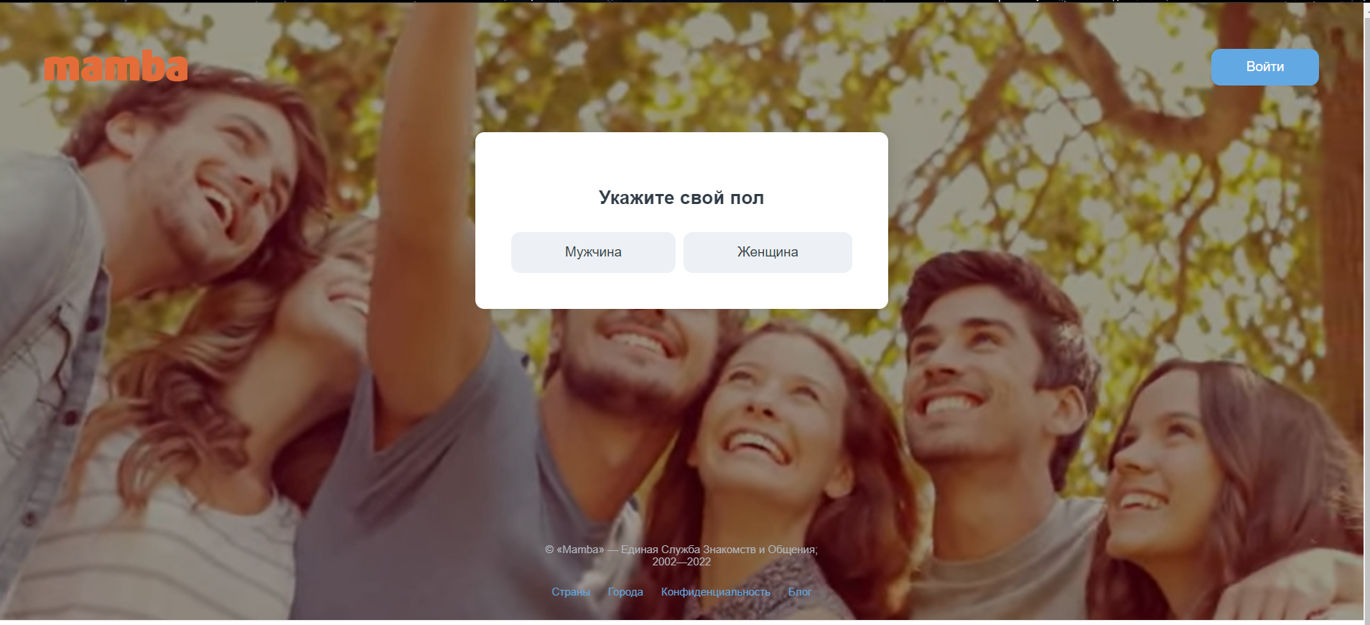

Рисунок 1.8 – Приветственная страница сайта «mamba.ru»

Регистрация проходит в 10 шагов:

1. Ввод пола.

На рисунке 1.8 Представлен первый этап регистрации на сайте. На этом этапе необходимо указать пол.

1. Ввод интересующего пользователя пола для знакомства.

На этом этапе есть возможность выбрать пол, который интересует пользователя. На рисунке 1.9 можно увидеть этот интерфейс. Пол вводится посредством выбора из трех:

* с мужчинами;
* с женщинами;
* со всеми;

Вод пола осуществляется с помощью анимированного текста, при наведении черный цвет текста меняется на голубой. На рисунке 1.9 курсор наведен на мужской пол.

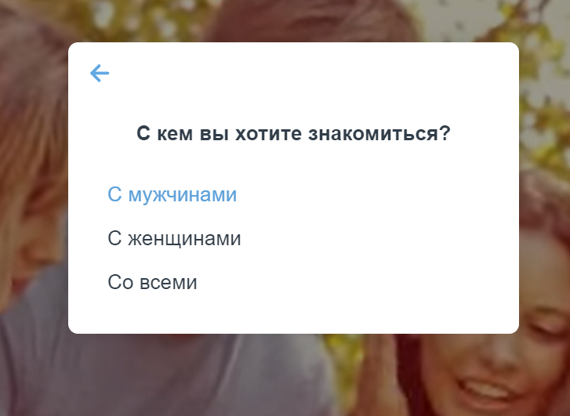

Рисунок 1.9 – Интерфейс второго этапа регистрации на сайте «mamba.ru»

1. Ввод целей знакомства

На странице 1.10 можно увидеть интерфейс, на котором пользователю необходимо выбрать цель знакомства. Способ выбор идентичен способу на втором этапе регистрации.

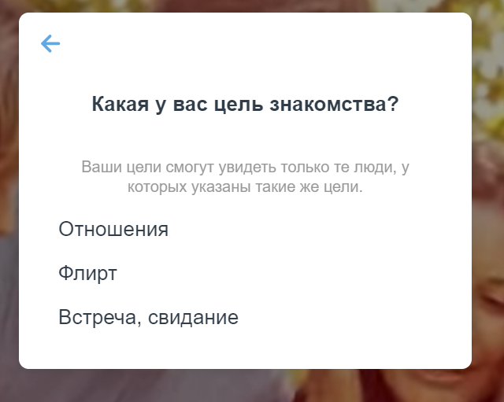

Рисунок 1.10 – Интерфейс третьего этапа регистрации на сайте «mamba.ru»

1. Ввод предпочтений по росту.

На рисунке 1.11 изображен интерфейс четвертого этапа регистрации на сайте mamba.ru

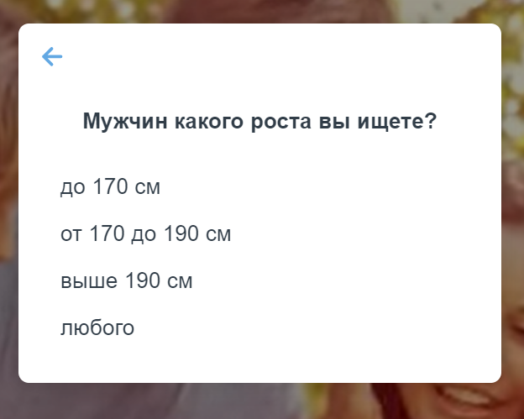

Рисунок 1.11 – Интерфейс четвертого этапа регистрации на сайте «mamba.ru»

1. Ввод предпочтений по весу.

Кроме роста пользователям предлагается ввести предпочтения по весу других пользователей. На рисунке 1.12 представлен интерфейс пятого этапа регистрации.

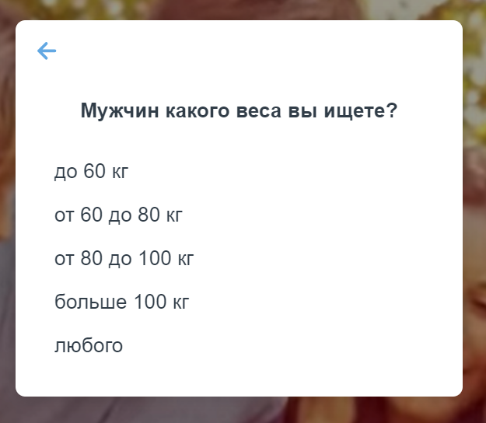

Рисунок 1.12 – Интерфейс пятого этапа регистрации на сайте «mamba.ru»

1. Ввод имени.

На шестом этапе регистрации пользователю необходимо ввести имя. На рисунке 1.13 представлен интерфейс ввода имени. Имя вводится в поле input. Хотелось бы отметить, что уже на этом этапе желания продолжать регистрацию не было. Так как пользователю не показывается сколько этапов еще впереди.

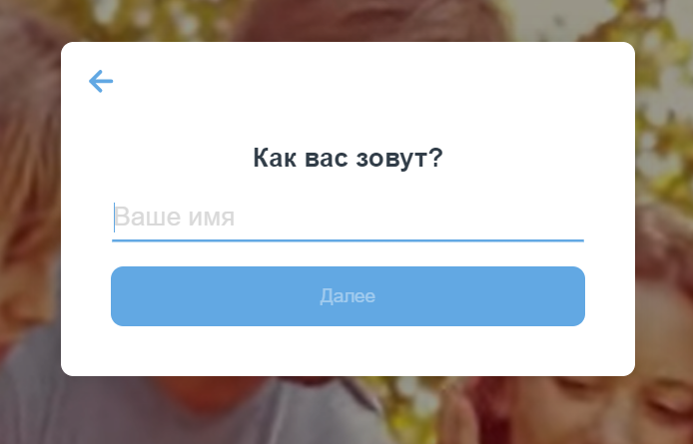

Рисунок 1.13 – Интерфейс седьмого этапа регистрации на сайте «mamba.ru»

1. Ввод даты рождения

На седьмом этапе пользователю необходимо ввести дату рождения, на рисунке 1.14 представлен интерфейс этого этапа. Примечательно, что предупреждение о том, что на момент регистрации пользователю должно быть больше 18 лет, и соответственно, было ожидаемо ограничение ввода даты и ее валидации, однако интерфейс позволяет ввод любой даты и пропускает пользователя на следующий шаг.

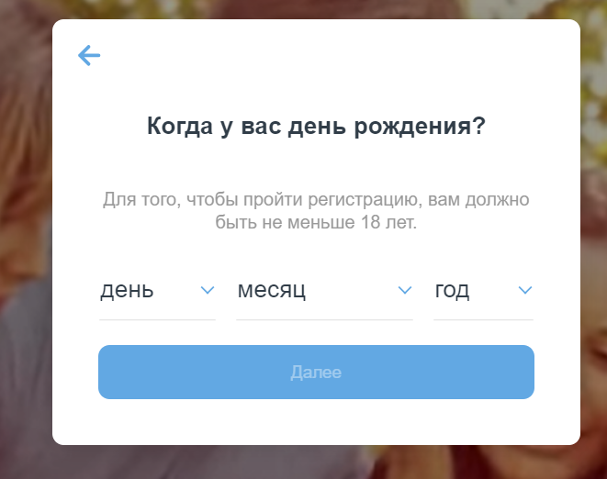

Рисунок 1.14 – Интерфейс седьмого этапа регистрации на сайте «mamba.ru»

1. Ввод почты.

Ввод почты указывается на восьмом этапе регистрации, однако при верификации она необязательна. На рисунке 1.15 указан интерфейс восьмого этапа регистрации.

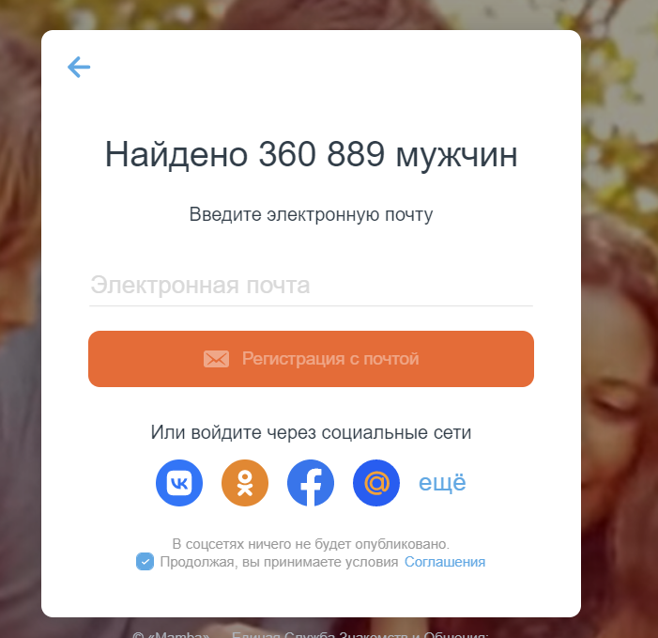

Рисунок 1.15 – Интерфейс восьмого этапа регистрации на сайте «mamba.ru»

1. Верификация

На этом этапе пользователю необходимо выбрать способ верификации пользователя. На рисунке 1.16 интерфейс данного этапа.

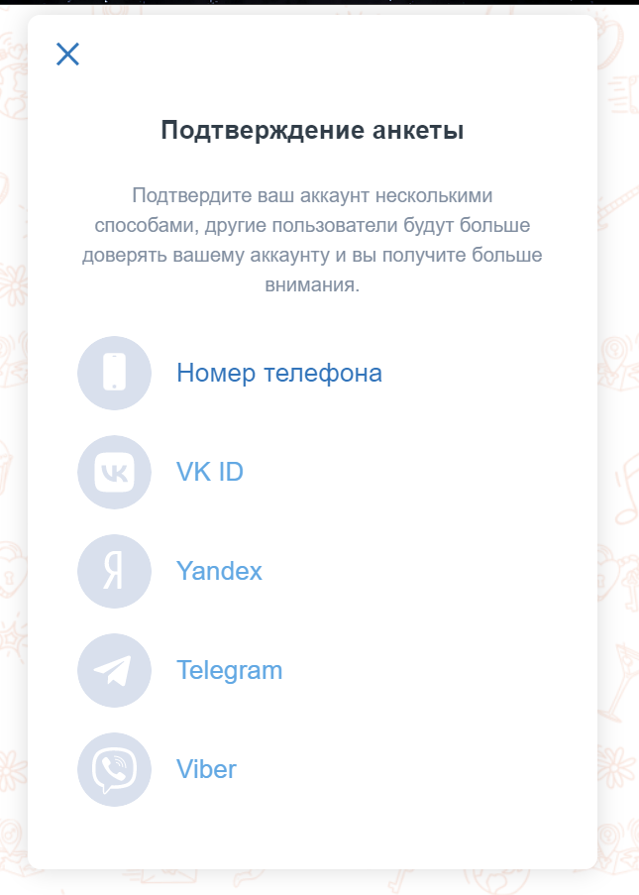

Рисунок 1.16 – Интерфейс третьего этапа регистрации на сайте «mamba.ru»

Стоит отметить, что регистрация была долгой, некоторые пункты вовсе были необязательны. Ввод по одному полю не самый лучший способ для ввода всей информации. С точки зрения юзабилити, стоило объединить некоторые пункты и сделать их необязательными.

После регистрации пользователя перенаправляют на страницу «Пользователи», где происходит оценка других пользователю. Общение происходит только в том случае, если пользователи понравились друг другу. Скриншот главной страницы Mamba предоставлен на рисунке 1.17.

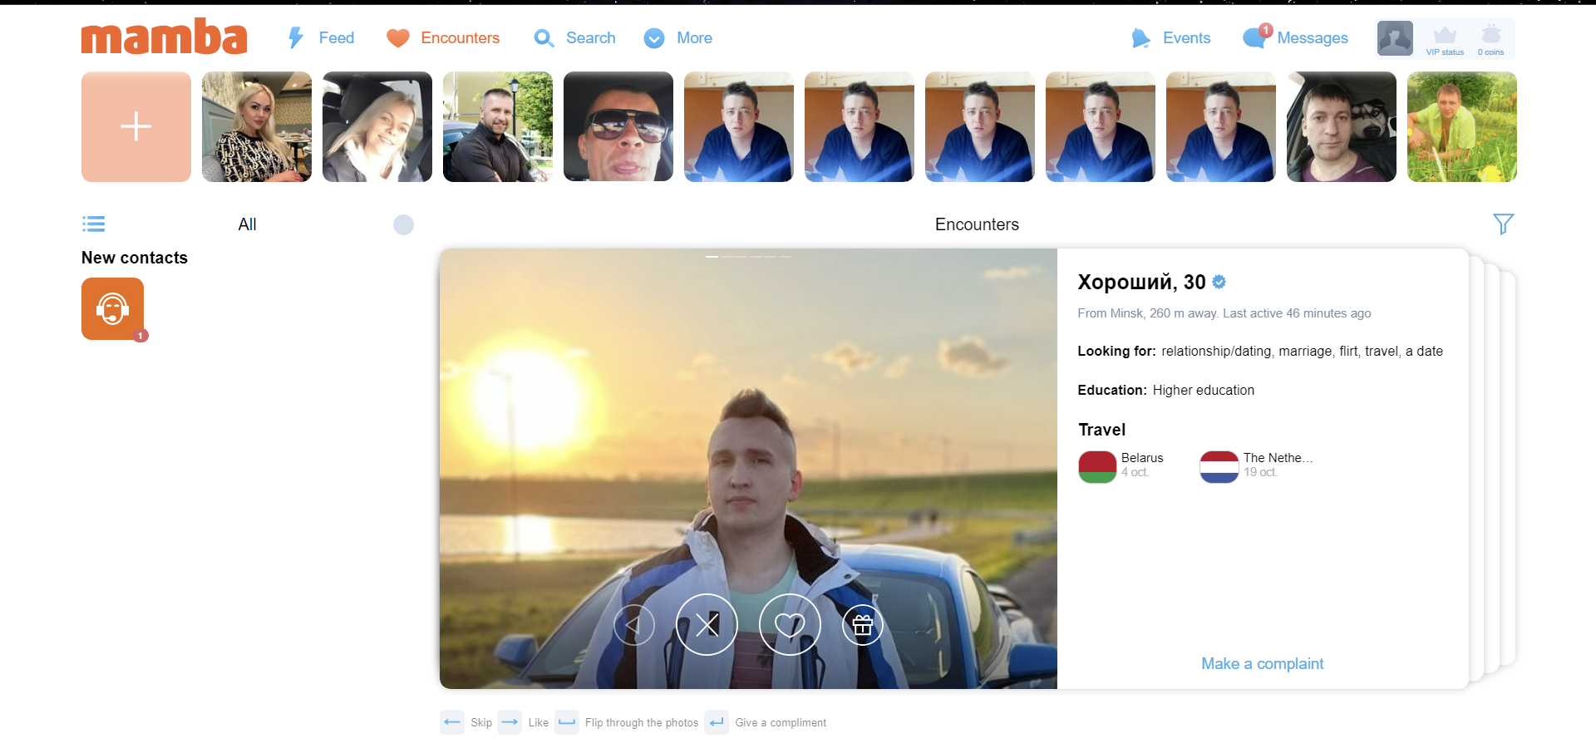

Рисунок 1.17 – главная страница приложения «Mamba»

На рисунке 1.17 мы можем увидеть, что у пользователя есть 4 выбора действия с анкетами:

1. Пропустить
2. Поставить лайк
3. Отправить виртуальный подарок
4. Просмотреть прошлую анкету

Из плюсов такого вида подбора собеседника – выбор происходит быстро, но пользователи чаще всего отмечают наиболее информативные анкеты, которые позволяют создать правильное впечатление о человеке. Также пользователями была выделена удобная схема общения с пользователями.

В шапке-меню сайта есть 6 активных ссылок: «Новости», «Больше» (вопросы по приложению и техподдержка), «Пользователи», «Поиск», «События» и «Сообщения».

Вкладка «Новости» оформлена в форме форума, на котором все пользователи могут писать какие-либо новости или просто записи на всеобщую аудиторию. На рисунке 1.18 можно увидеть интерфейс этой страницы.

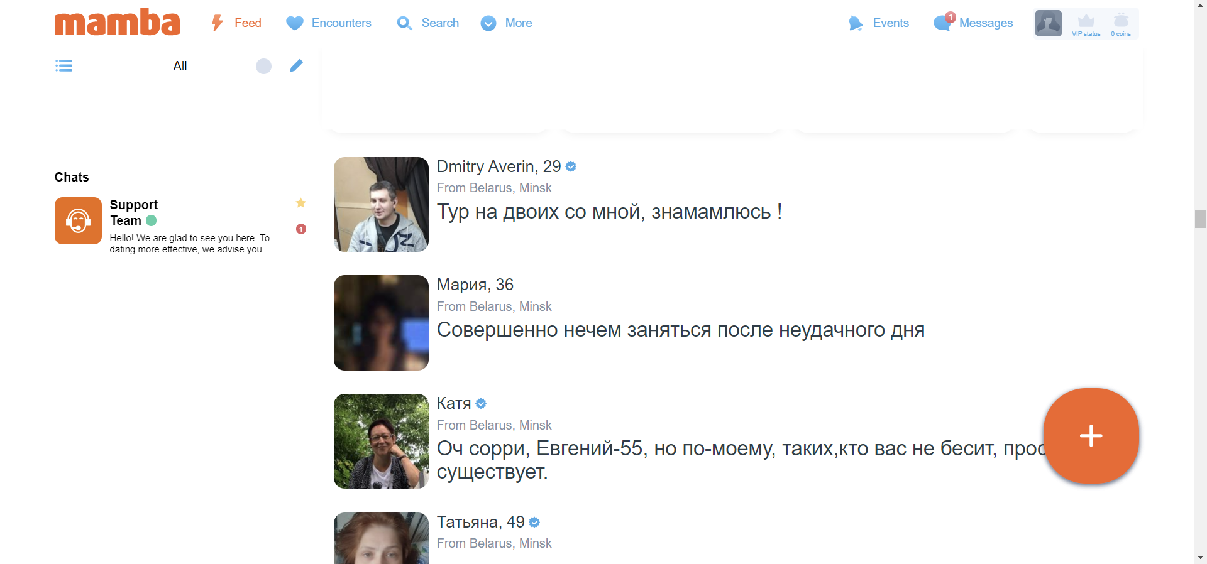

Рисунок 1.18 – Интерфейс страницы «Новости»

На странице «Поиск» пользователю предлагают не случайные анкеты, а анкеты по фильтру, также на этой странице, в отличие от страницы «Пользователи» представлены все карточки пользователей, а не по одной, что является более удобным. Интерфейс страницы «Поиск» представлен на рисунке 1.19.

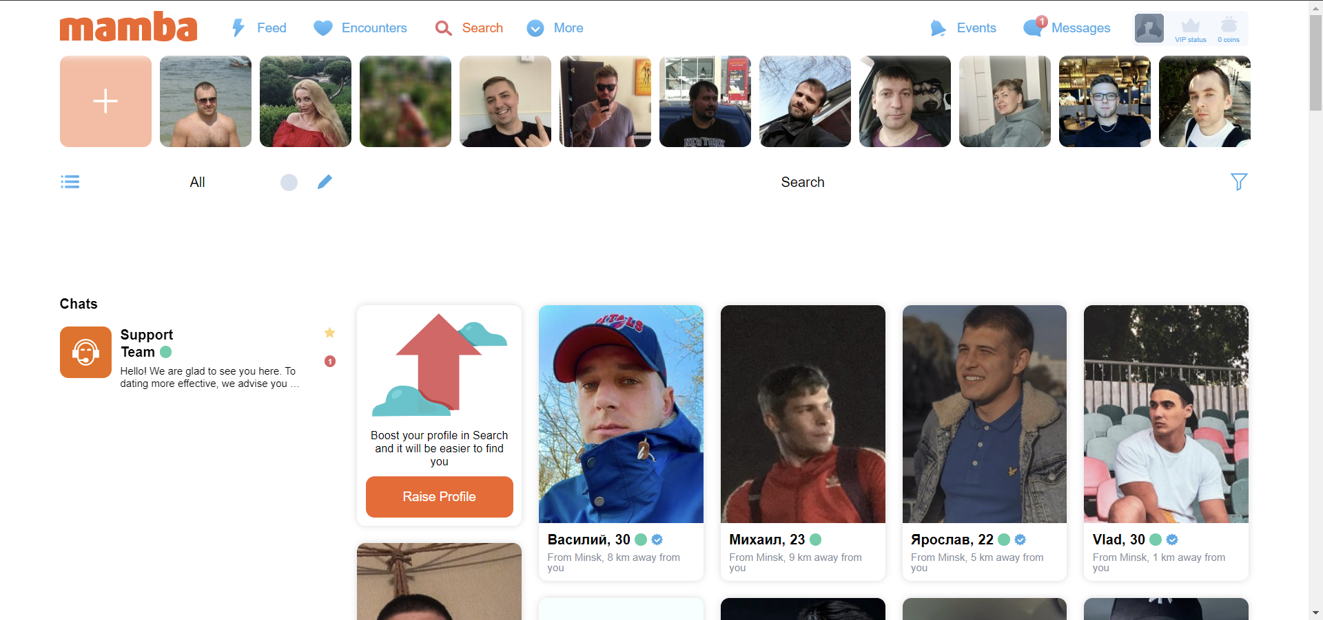

Рисунок 1.19 – Интерфейс страницы «Поиск»

На странице «События» пользователю показывают взаимные лайки анкет, а также тех, кто лайкнул его и кого лайкнул он. На странице 1.20 показан интерфейс этой страницы.

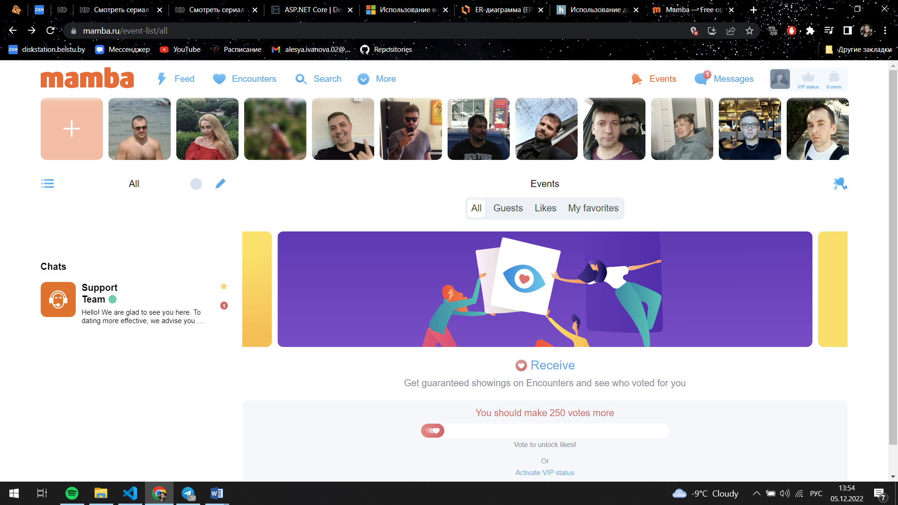

Рисунок 1.20 – Интерфейс страницы «События»

Вкладка сообщений всегда открыта сбоку, с левой стороны показаны все чаты, и при нажатии на конкретный чат открывается страница «Сообщения», как и при нажатии в верхней шапке-меню на эту страницу, страница «Сообщения» показана на рисунке 1.21.

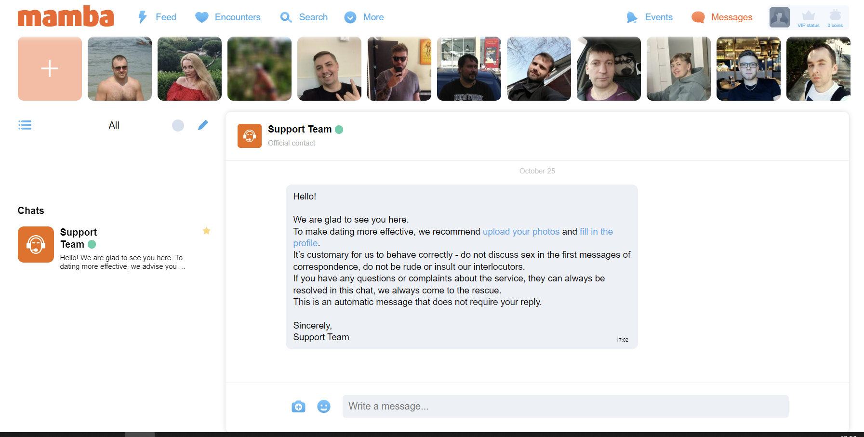

Рисунок 1.21 – Интерфейс страницы «Сообщения»

Преимуществами данного сервиса являются:

* отсутствие рекламы;
* предоставление полной информации других пользователей даже при быстром просмотре карт;
* простота дизайна.

Недостатками данного приложения являются:

* перегруженная регистрация в более чем 5 шагов;
* ввод данных, которые после нигде не применяются;
* нет верификации фотографий;
* нет возможности общения со всеми пользователями.

1.1.3 Badoo

Приложение Badoo[5], данное приложение получило свое призвание в Соединенных Штатах Америки. Badoo является одной из крупнейших социальных сетей, созданных для знакомств. Оно является прямым соперником другого приложения для знакомств: Tinder. В отличие от Tinder, Badoo имеет web-версию своего приложение, что автоматически делает его более удобным и выигрышным на фоне его соперника. Сервис запустил в 2006 году российский предприниматель, однако сегодня приложение наиболее популярно в странах Европы и как уже говорилось в Соединенных Штатах Америки. При регистрации пользователь указывает свои предпочтения и кого он намерен найти: пару, друга или собеседника. При пользовании приложением, можно найти друзей, которые находятся поблизости и тоже пользуются Badoo. Приложение основано на схеме «свайпов» (от английского swipe – смахнуть).

При входе на страницу. Пользователю предлагается зарегистрироваться или авторизоваться. Регистрация проходит в 3 этапа.

1. Ввод почты и пароля.

Пользователю необходимо ввести только почту и пароль. На рисунке 1.22 представлен интерфейс приветственной страницы сайта «badoo.com».

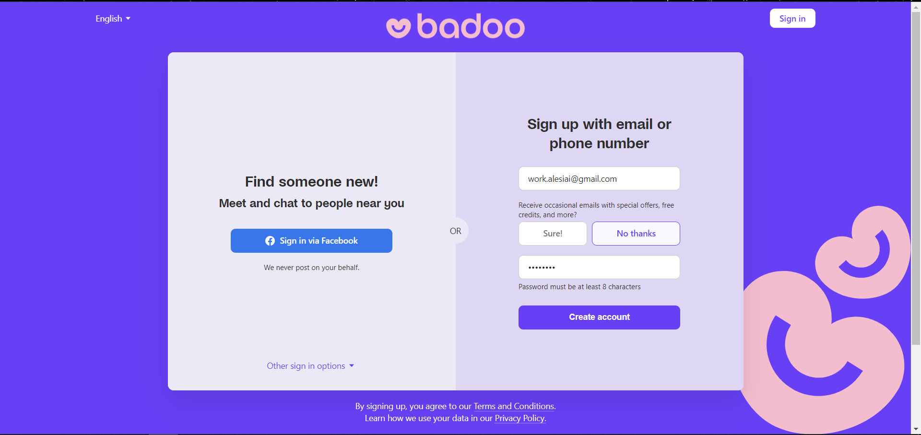

Рисунок 1.22 – Приветственная страница сайта «badoo.com»

Ввод почты и пароля осуществляется посредством введения информации в input поля. При вводе почты пользователю предлагают подписаться на рассылку. При вводе почты сразу же проходит процесс верификации почты, если почта уже есть в системе, выводится соответствующее сообщение. На рисунке 1.23 показано это сообщение. Такая функция является очень удобной, так как сообщение может случайно оказаться в папке «Спам» и пользователь может не заметить его приход на почту и, соответственно, не провести окончательную авторизацию.

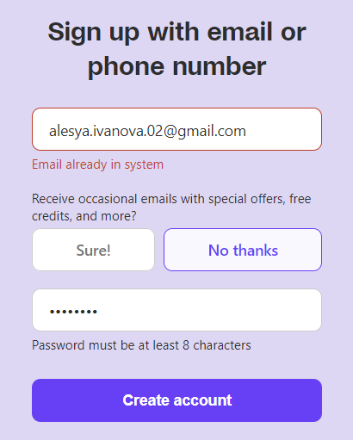

Рисунок 1.23 – Сообщение о том, что введенная почта уже есть в системе

1. Ввод дополнительных данных.

На рисунке 1.24 представлен интерфейс ввода дополнительных данных. Необходимо ввести:

* имя;
* дату рождения;
* гендер.

Ввод имени и города происходит посредством поля input, дата рождения вводится через три поля select (день, месяц, год).

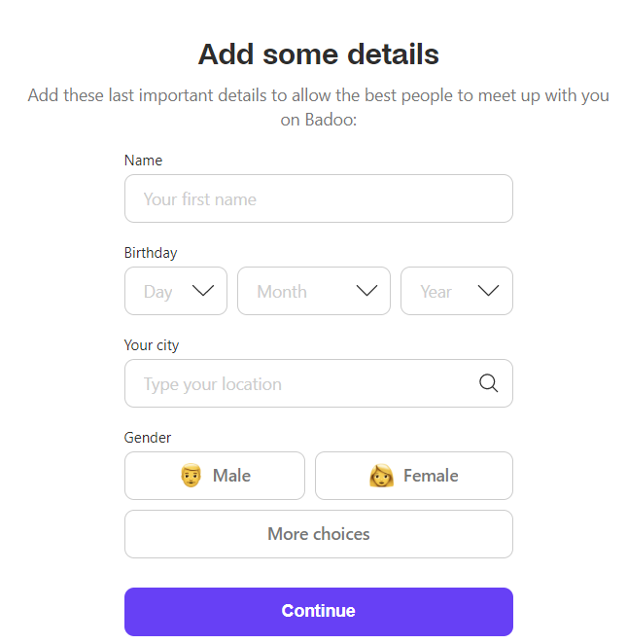

Рисунок 1.24 – Второй этап регистрации на сайте «badoo.com»

Для выбора гендера Badoo предлагает не только мужчина/женщина, при нажатии на кнопку «Больше выборов», откроется модальное окно для выбора нужно, пользователю, гендера. Интерфейс модального окна представлен на рисунке 1.25.

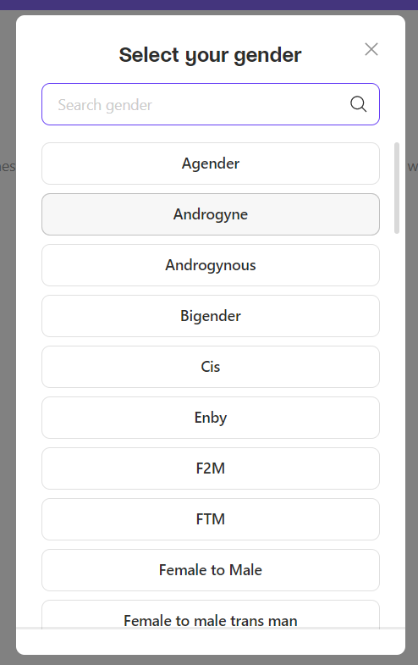

Рисунок 1.25 – Выбор иного гендера

1. Загрузка фотографии.

На этом этапе пользователю необходимо загрузить фотографию. Интерфейс этого этапа регистрации показан на рисунке 1.26.

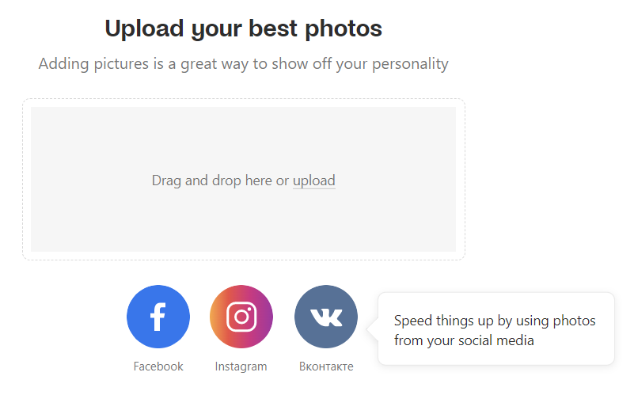

Рисунок 1.26 – третий этап регистрации на сайте «badoo.com»

На этом этапе есть возможность загрузки фотографий из соцсетей. На рисунке 1.27 показан интерфейс этого процесса, в качестве соцсети была выбрана социальная сеть «Instagram». Первым этапом необходимо войти в свой аккаунт «Instagram», далее дать разрешение на загрузку фотографий и потом выбрать из имеющихся фотографий нужные для загрузки.

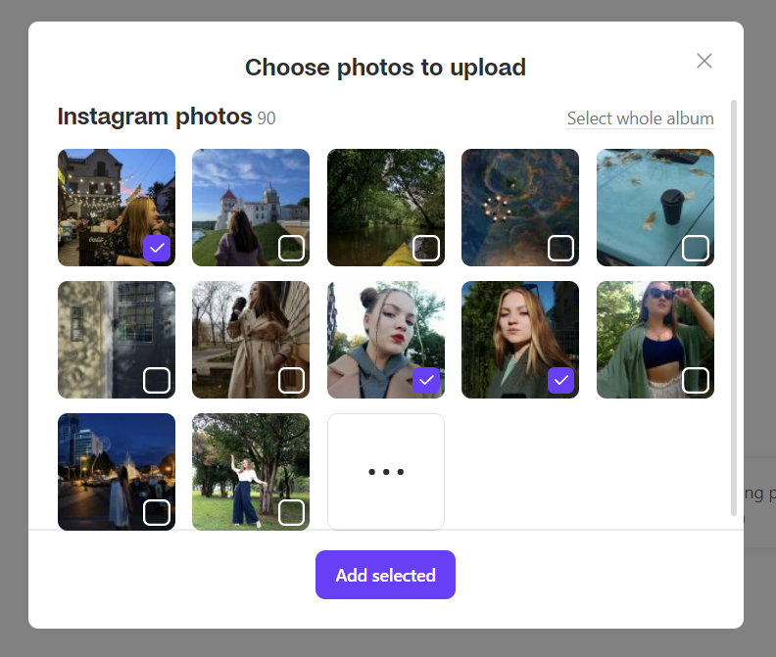

Рисунок 1.27 – Интерфейс загрузки фотографий из соцсетей

Далее проходит процесс верификации почты и после, сайт перенаправляет пользователя на «домашнюю страницу».

На рисунке 1.28 показана домашняя страница, которая открывается при нажатии на логотип сайта.

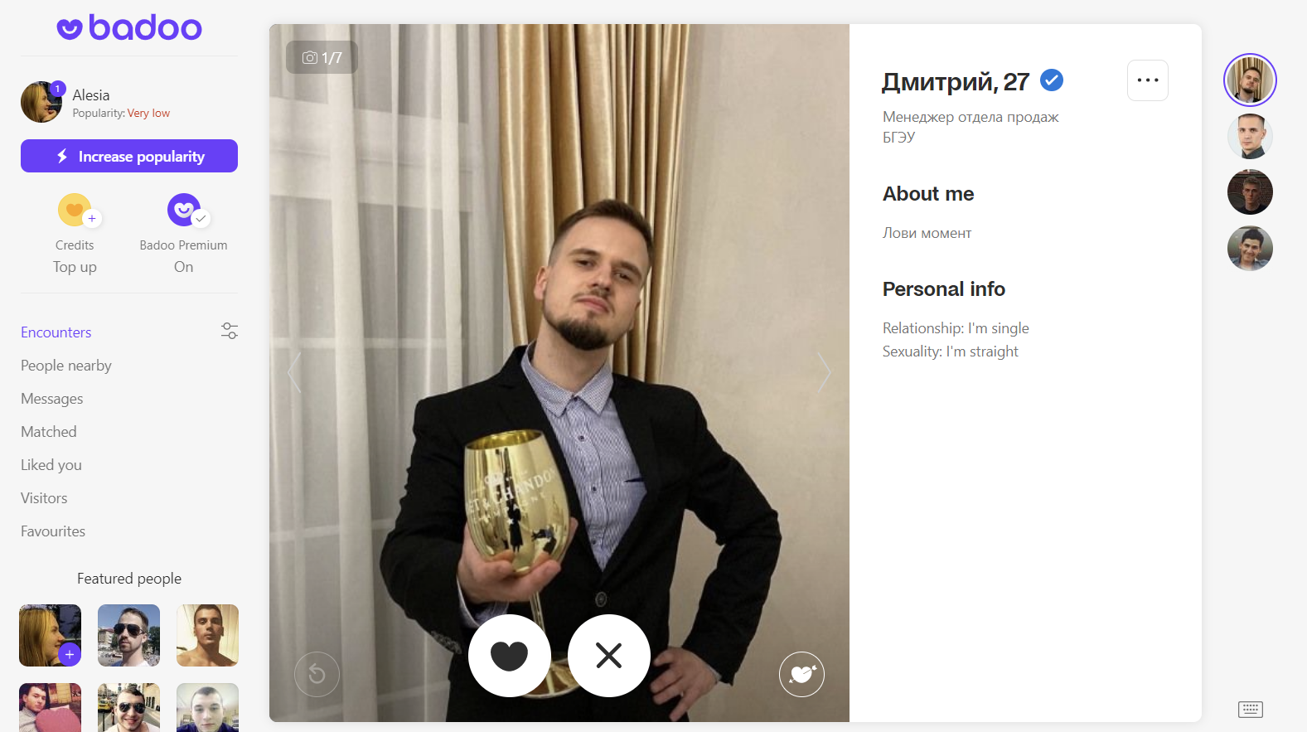

Рисунок 1.28 – Домашняя страница сайта badoo.com

На этой странице можно оценивать карточки пользователей. При взаимной симпатии открывается возможность чата с пользователем.

В приложении можно смотреть пользователей, которые находятся неподалеку. Интерфейс данного приложения изображен на рисунке 1.29

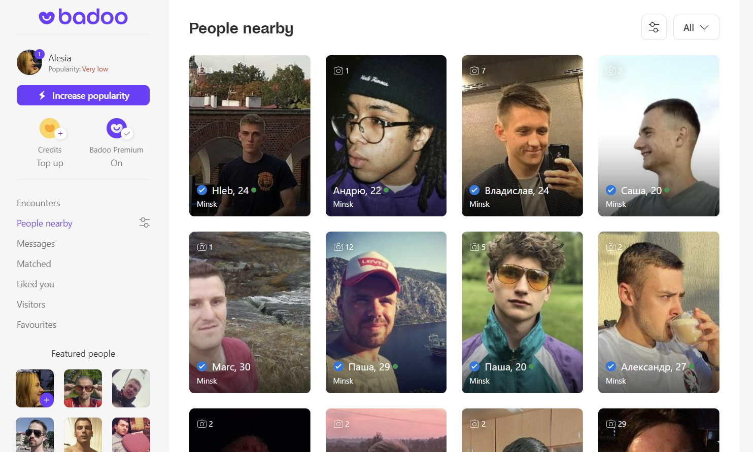

Рисунок 1.29 – Интерфейс страницы «Люди рядом»

Преимуществами данного сервиса являются:

* отсутствие рекламы;
* возможность добавления более чем одного фото;
* простая регистрация;
* простота дизайна.

Недостатками данного приложения являются:

* нет возможности общения со всеми пользователями
* нет возможности просмотра все карт сразу
* принцип «быстрых свиданий», когда анкету пользователь видит только один раз и она ему либо нравится, либо нет.

1.2 Постановка цели

Разобрав три, приведенных выше, сервиса для знакомств, можно сформировать общий функционал необходимый для работы приложения.

Прежде всего, приложение должно иметь возможность фильтрации и сортировки пользователей по параметрам, также необходимо обеспечить пользователей возможностью удобного общения с помощью чата. Все рассмотренные приложения для знакомств имеют возможность загрузки одной фотографии на свою страницу, однако только одно имеет возможность загрузки нескольких фотографий: приложение должно давать пользователям загружать несколько фотографий, которые перед тем, как будут показаны в приложении обязательно будут обрабатываться модераторами для безопасности пользователей приложения. Имеется потребность в простой регистрации и валидации полей, отсутствии рекламы, возможности редактировании личной информации, возможности создания списка избранных и просмотра тех, у кого пользователь в списке избранных. Также стоит отметить, что чат со всеми пользователями будет большим плюсом.

Возможность просмотра личной информации о пользователе и возможность редактирования личной информации является большим плюсом. Создание жалоб на пользователей, рассмотрение которых будет основной задачей для администраторов, которые смогут блокировать пользователей, не будет лишним, так как такая функция отсутствует в явном виде на всех рассмотренных сайтах, однако это является одним из важных пунктов безопасности любой социальной сети в интернете.

Целью данной курсовой работы является создание web-приложения для знакомств, которое будет давать возможность всем пользователям знакомиться, общаться, выгружать собственные фотографии, заполнять информацию о себе и просматривать информацию о других пользователях.

# 2 Проектирование

**2.**1 Выбор платформы

Для реализации проекта необходимо, первым делом, построить структуру проекта и выбрать платформу разработки.

Структура проекта стоит из трех компонентов:

* серверная часть (web-api);
* клиентская часть (UI);
* централизованная база данных.

**2.1.1 Серверная часть**

Для реализации серверной части я выбрала платформу ASP .NET Core[1]. ASP.NET Core является кроссплатформенной, высокопроизводительной средой с [открытым исходным кодом](https://github.com/dotnet/aspnetcore) для создания современных приложений, подключенных к Интернету. ASP.NET Core позволяет выполнять следующие задачи:

* создавать веб-приложения и службы, приложения [Интернета вещей](https://www.microsoft.com/internet-of-things/) (IoT) и серверные части для мобильных приложений;
* использовать избранные средства разработки в Windows, macOS и Linux;
* выполнять развертывания в облаке или локальной среде;
* запускать в [.NET Core](https://learn.microsoft.com/ru-ru/dotnet/core/introduction);

ASP.NET Core может работать поверх кроссплатформенной среды .NET Core, которая может быть развернута на основных популярных операционных системах: Windows, Mac OS, Linux. И таким образом, с помощью ASP.NET Core мы можем создавать кроссплатформенные приложения. А для развертывания веб-приложения можно использовать традиционный IIS, либо кроссплатформенный веб-сервер Heroku.

Благодаря модульности фреймворка все необходимые компоненты веб-приложения могут загружаться как отдельные модули через пакетный менеджер Nuget. Кроме того, в отличие от предыдущих версий платформы нет необходимости использовать библиотеку System.Web.dll.

### 2.1.2 Клиентская часть

Для реализации клиентской части я выбрал прогрессивный фреймворк Angular. Angular представляет современный прогрессивный фреймворк, написанный на языке TypeScript и предназначенный для создания веб-приложений клиентского уровня. Основная сфера применения данного фреймворка — это создание и организация пользовательского интерфейса.

Angular представляет фреймворк от компании Google для создания клиентских приложений. Прежде всего он нацелен на разработку SPA-решений (Single Page Application), то есть одностраничных приложений. В этом плане Angular является наследником другого фреймворка AngularJS. В то же время Angular это не новая версия AngularJS, а принципиально новый фреймворк.

Angular предоставляет такую функциональность, как двустороннее связывание, позволяющее динамически изменять данные в одном месте интерфейса при изменении данных модели в другом, шаблоны, маршрутизация и так далее. Одной из ключевых особенностей Angular является то, что он использует в качестве языка программирования TypeScript. Но мы не ограничены языком TypeScript. При желании можем писать приложения на Angular с помощью таких языков как Dart или JavaScript. Однако TypeScript все-таки является основным языком для Angular.

### 2.1.3 Централизованная база данных

Для хранения данных я использовала PostgreSQL. PostgreSQL – это популярная свободнаяобъектно-реляционная система управления базами данных. СУБД позволяет гибко управлять базами данных (БД). С ее помощью можно создавать, модифицировать или удалять записи, отправлять транзакцию — набор из нескольких последовательных запросов на особом языке запросов SQL. PostgreSQL базируется на языке SQL и поддерживает многочисленные возможности. Преимуществами PostgreSQL являются:

* поддержка БД неограниченного размера;
* мощные и надёжные механизмы транзакций и репликации;
* расширяемая система встроенных языков программирования и поддержка загрузки C-совместимых модулей;
* наследование;
* легкая расширяемость.

PostgreSQL поддерживается для всех основных операционных систем - Windows, Linux, MacOS.

2.2 Диаграмма взаимодействия

Одной из основных задач моего проекта является создание приложения с user-friendly дизайном. Для этого необходимо проработать правильное и удобное взаимодействие всех пользователей и всех ролей с интерфейсом. В приложении присутствуют 3 роли пользователей:

* администратор;
* модератор;
* обычный пользователь.

Важно понимать, что и модераторам, и администраторам необходимо иметь доступ к пользовательскому интерфейсу, именно у модераторов и администраторов есть весь спектр возможностей обычного пользователя. На рисунке 2.2.1 показана UML диаграмма взаимодействия всех пользователей с интерфейсом. Также следует заметить, что любой востребованных фрагмент приложения, должен быть доступен из нескольких частей приложения, что и показано на рисунке 2.1, именно такой дизайн дает возможность пользователю не создавать лишних шагов при достижении целевой части приложения.

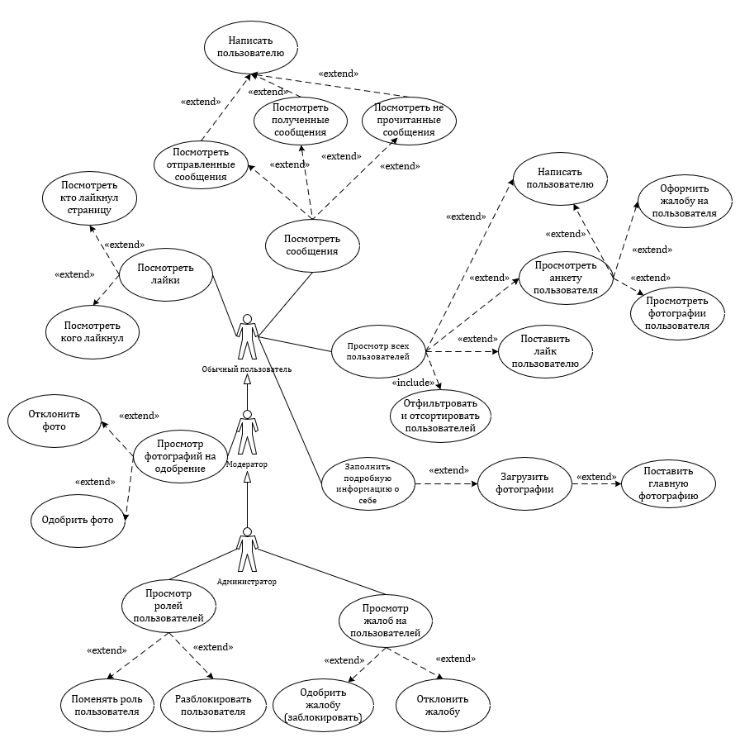

Рисунок 2.1 – UML диаграмма взаимодействия пользователей всех ролей с интерфейсом

Для отображения какой-либо информации или данных на пользовательском интерфейсе, клиентская часть делает запрос на сервер к конкретному контроллеру. На рисунке 2.2 показана схема взаимодействия всех трех компонентов веб-приложения. Контроллер в свою очередь принимает запрос и, в зависимости от характеристик запроса и реализации контроллера, делает запрос на базу данных, получает данные, обрабатывает их и результат обработки посылает в виде ответа клиенту. Клиент получает данные и отображает их на экране. Следует отметить, что из пользовательского интерфейса нельзя сделать напрямую запрос в базу данных, так как контроллеры еще и обеспечивают безопасность данных и их правильный формат.

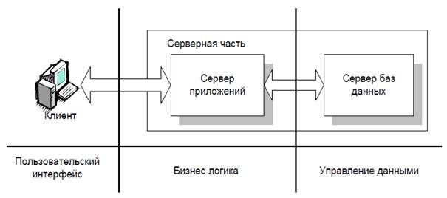

Рисунок 2.2 – Диаграмма взаимодействия компонентов веб-приложения

В данном случае «Клиент» это пользовательский интерфейс, с которого идет запрос на серверную часть, состоящую из сервера приложения и сервера базы данных. Сервер приложения – это бизнес логика или, иными словами, контроллеры, которые обрабатывают информацию, которую запрашивают из блока «Управление данными», в соответствии с запросом. Под «Управлением данными» подразумевается сервер с базами данных, которые содержат в себе всю информацию. Очень важно разделять все части, и делать их связь ослабленной, так как именно такой подход дает возможность управлять всеми частями по отдельности, что позволяет их расширять вне зависимости от остальных компонентов приложения.

2.3 Логическая схема базы данных

Логическая схема базы данных является одним из самых важных компонентов разработки, так как именно она влияет на взаимодействие контроллеров и с базой данных и с пользовательским интерфейсом. На рисунке 2.3 отображена схема связей таблиц базы данных.

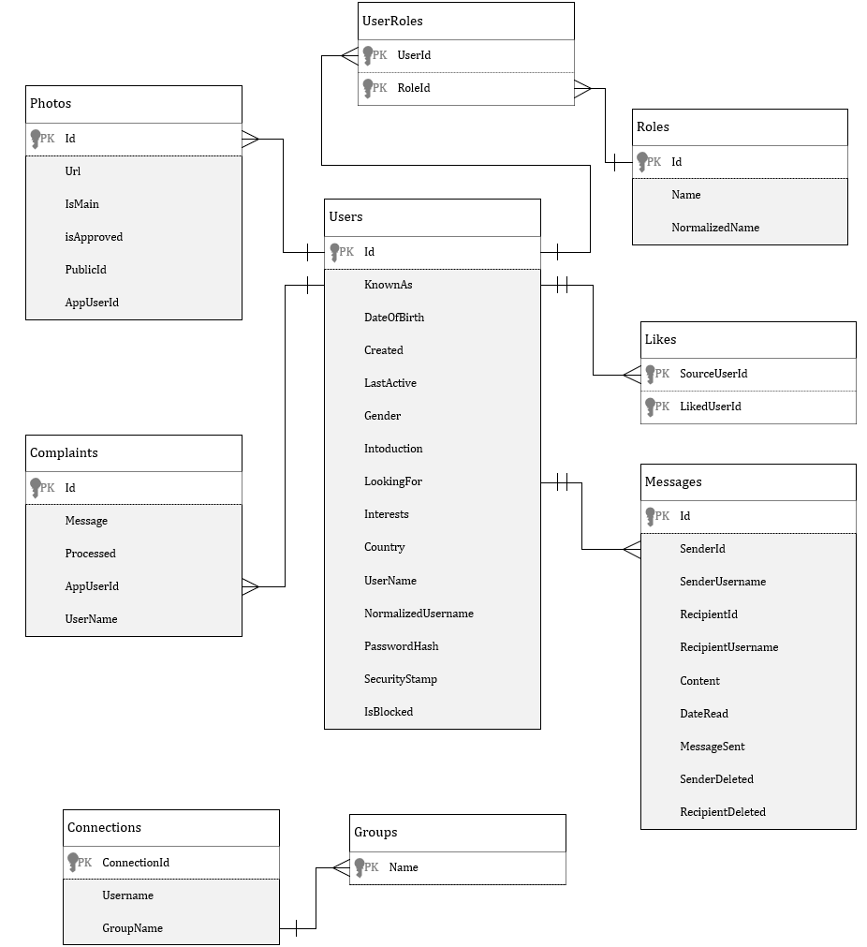

Рисунок 2.3 – Схема связей таблиц базы данных

В базе данных реализованы следующие связи:

* «Users – UserRoles»: один ко многим;
* «Roles – UserRoles»: один ко многим;
* «Users – Likes»: многие ко многим;
* «Users – Messages»: многие ко многим;
* «Users – Photos»: один ко многим;
* «Users – Complaints»: один ко многим;
* «Connections - Groups»: один ко многим.

**2.3.1 Описание базы данных**

В базе данных реализовано семь таблиц:

* Users;
* UserRoles;
* Roles;
* Likes;
* Messages;
* Photos;
* Complaints;
* Connections;
* Groups.

Таблица «Users» является самой главной таблицей в базе данных. Она связана почти со всеми таблицами. Данная таблица предназначена для хранения всех данных пользователя, важно понимать, что не все поля являются обязательными для заполнения:

* имя;
* пользовательское имя;
* дату рождения;
* дату последней авторизации;
* дату создания учетной записи;
* интересы;
* описание человека для поиска;
* описание пользователя;
* город проживания;
* данные для авторизации.

Также таблица хранит информацию о том заблокирован пользователь или нет.

Таблица «Roles» предназначена для хранения всех ролей в приложении, которыми наделены все пользователи.

Таблица «UserRoles» предназначена для хранения информации о том, какими ролями обладает каждый из пользователей. По умолчанию это «Member», также пользователи могут еще получить роль «Moderator» и «Admin».

Таблица «Likes» в ней хранятся списки избранных всех пользователей.

Таблица «Messages» хранит в себе все сообщения пользователей.

Таблица «Photos» хранит в себе все фотографии пользователей, а также ссылку и особые данные на фотографии в сервисе «Cloudinary», куда выгружаются все фотографии после их загрузки пользователем в сеть.

Таблица «Complaints» хранит в себе все жалобы на пользователей, также хранит информацию о статусе жалобы: обработана или нет.

Таблица «Connections» хранит в себе данные о том, какие пользователи (и их роли) авторизованы в приложении.

Таблица «Groups» хранит данные о том, какие пользователи взаимодействуют друг с другом по переписке.

# 3 Разработка

Для реализации проекта необходимо, первым делом, построить структуру проекта и выбрать платформу разработки. За основу создания структуры проекта была взята схема, изображенная на рисунке 2.2.

Структура проекта стоит из трех компонентов:

* серверная часть (web-api);
* клиентская часть (UI);
* централизованная база данных.

3.1 Разработка серверной части

Для реализации серверной части использовалась кроссплатформенная технология ASP.NET Core. Язык программирования C#, в частности использовалась версия языка «.Net 6». Первым делом был создаем проект типа «web-api», который предназначен для создания серверной части. Структура проекта состоит из папок «Controllers», «Data», внутри которой лежит папка «Migrations», «DTOs», «Entities», «Errors», «Extentions», «Helpers», «Interfaces», «Middleeware», «Properties», «Services», «SignalR», «wwwroot» изображенных на рисунке 3.1.

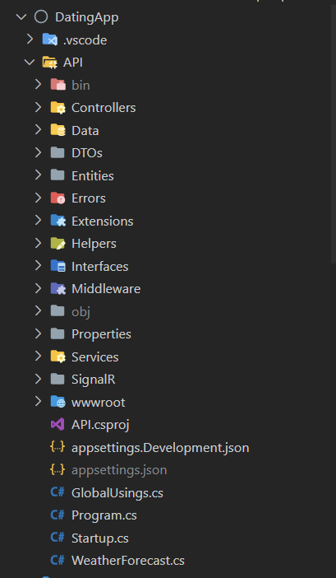

Рисунок 3.1 – Структура сервера web-api

Папка «wwwroot» хранит в себе сборку файлов пользовательского интерфейса. Весь проект написанный на Angular производит сборку в эту папку.

Папка «Controllers» содержит в себе все контроллеры, которые обрабатывают REST запросы из пользовательского интерфейса. На рисунке 3.2 изображены все классы контроллеров, которые используются в приложении.

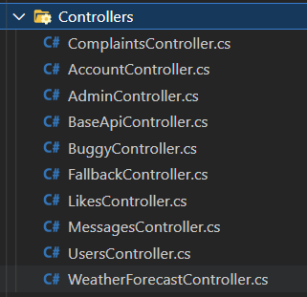

Рисунок 3.2 – Контроллеры, которые используются в проекте

Папка «Data» хранит в себе классы, которые отвечают за связь с базой данных. В данном проекте использует подход «code first» при котором сначала создаются код проекта, а после под этот код создается база данных с помощью entity framework[6]. Для того, чтобы реализовать подход «code first» необходимо создавать миграции с помощью консольных команд. В папке «Migrations» находятся все миграционные данные для создания или редактирования базы данных. На рисунке 3.3 представлен состав папки «Data».

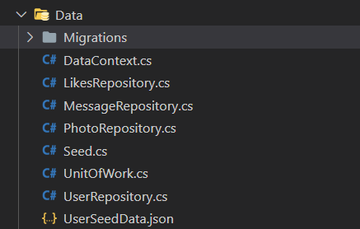

Рисунок 3.3 – Классы, отвечающие за взаимодействие с базой данных

Также в папке «Data» находятся класс «Seed.cs» и файл «UserSeedData.json» эти файлы отвечают за вставку первичных данных в базу данных.

Папка «DTOs» хранит в себе все классы, сущности которых используются в пользовательском интерфейсе. Эти классы являются аналогом классов «ViewModel» из архитектурного паттерна «MVVM». Состав папки «DTOs» представлен на рисунке 3.4.

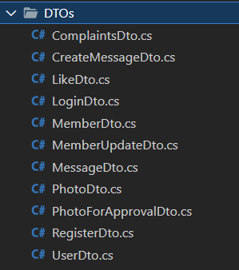

Рисунок 3.4 – Классы пользовательского интерфейса

Папка «Entities» содержит все классы сущностей серверного приложения. Тут содержатся классы, по которым создается база данных. На рисунке 3.5 изображен состав папки «Entities».

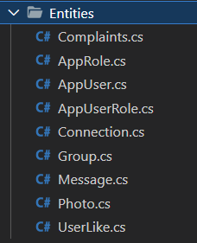

Рисунок 3.5 – Состав папки «Entities»

Папка «Middleware» содержит в себе класс, основная задача которого обрабатывать все ошибки приложения, которые хранятся в формате JSON. Эти ошибки, необходимо форматировать для того, чтобы вернуть пользователю в понятном ему виде. Для этого в папке «Errors» находится класс, который содержит в себе 3 поля: статус ошибки, код ошибки и детали ошибки. Объект именно этого класса возвращают все методы папки «Middleware».

Папка «Extensions» хранит в себе все классы расширения, например: класс для внедрения зависимостей, регистрацию сервиса «Cloudinary», настройки использования определенной базы данных в зависимости от режима проекта: «Development» или «Realese» (листинг переключения контекста баз данных находится в приложении В) , настройки заголовков для ответов пользовательскому интерфейсу и тому подобное. На рисунке 3.6 представлен состав папки «Extrnsions».

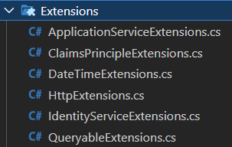

Рисунок 3.6 – состав папки «Extensions»

Папка «Helpers» хранит в себе все классы, сущности которых являются помощниками, то есть они не используются в ответах или редактировании базы данных, однако используются при обработке запросов и ответов или в поддержании сервера в рабочем состоянии. Состав папки Показан на рисунке 3.7.

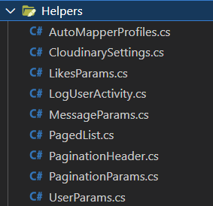

Рисунок 3.7 – состав папки «Helpers»

Папка «Interfaces» содержит все интерфейсы проекта, в том числе и те, которые поддерживают внедрение зависимостей и паттерн «Unit of work». На рисунке 3.8 представлен состав этой папки.

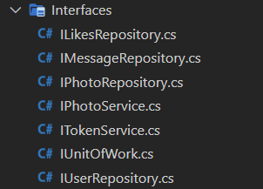

Рисунок 3.8 – Состав папки «Interfaces»

Папка «Services» содержит в себе классы «PhotoService» и «TokenService». Методы первого класса работают с сервисом «Cloudinary», который хранит в облачном хранилище все фотографии приложения. Второй класс содержит один метод, который создает токен каждому пользователю. Который является валидным в течение 7 дней. Токен необходим для взаимодействия пользовательского интерфейса и сервера. Он содержит в себе всю, необходимою системе, информацию о пользователе.

При разработке приложения перед мной стала задача, суть которой заключается в автообновлении данных, которую можно перефразировать следующим образом: показывать ли актуальные значения после обновления страницы или же можно реализовать автообновление всех этих данных? В данном случае потребуется такое решение, которое позволит динамически менять элементы без лишней перезагрузки страницы и с минимальными ресурсозатратами.

Папка «SignalR» содержит в себе классы, которые реализуют библиотеку «Microsoft.AspNetCore.SignalR»[7]. Это библиотека с открытым кодом, которая упрощает добавление веб-функций в режиме реального времени в приложения. Веб-функции в режиме реального времени позволяют серверным кодом мгновенно отправлять содержимое клиентам. Важно понимать, что SignalR создает свой отдельный канал подключения «hub connection» по которому он общается с клиентом. Содержание папки «SignalR» показано на рисунке 3.9. В проекте эта библиотека реализована для следующих функций:

* информирование пришедших сообщений пользователю;
* информирование пользователя о прочитанности сообщения;
* показ статус пользователя (online/offline).

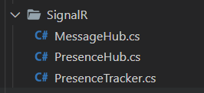

Рисунок 3.9 – состав папки «SignalR»

В листинге 3.1 показаны метод из класса «MessageHub». создания сообщения и отправка сообщения получателю о том, что ему пришло новое письмо.

|  |
| --- |
| public async Task SendMessage(CreateMessageDto createMessageDto)  {              var username = Context.User.GetUsername();              if (username == createMessageDto.RecipientUsername.ToLower())                  throw new HubException("You cannot send messages to yourself");  var sender = await _unitOfWork.UserRepository.GetUserByUsernameAsync(username);  var recipient = await _unitOfWork.UserRepository.GetUserByUsernameAsync(createMessageDto.RecipientUsername);              if (recipient == null) throw new HubException("Not found user");              var message = new Message{                  Sender = sender,                  Recipient = recipient,                  SenderUsername = sender.UserName,                  RecipientUsername = recipient.UserName,                  Content = createMessageDto.Content};       var groupName = GetGroupName(sender.UserName, recipient.UserName);  var group = await _unitOfWork.MessageRepository.GetMessageGroup(groupName);              if (group.Connections.Any(x => x.Username == recipient.UserName))              {message.DateRead = DateTime.UtcNow;}              else{  var connections = await _tracker.GetConnectionsForUser(recipient.UserName);  if (connections != null) {  await _presenceHub.Clients.Clients(connections).  SendAsync("NewMessageReceived",              new { username = sender.UserName, knownAs = sender.KnownAs });}}              _unitOfWork.MessageRepository.AddMessage(message);              if (await _unitOfWork.Complete())              {await Clients.Group(groupName).SendAsync("NewMessage", _mapper.Map<MessageDto>(message));              }} |

Листинг 3.1 – Метод, реализующий создание нового сообщения и отправку уведомления получателю о его поступлении

Все фотографии пользователей хранятся на внешнем сервере от сервиса «Cloudinry», в папке «Services» находит класс который напрямую работает с этим сервисом. В листинге 3.2 находится два метода по созданию и отправке фото на сервис и удаления фото из сервиса. После отправки фото на сервис, серверу приходит сообщение, из которого в базу данных идут поля: «PublicId» и «Url», с помощью которых фотографии будут отображать в пользовательском интерфейсе.

|  |
| --- |
| public async Task<ImageUploadResult> AddPhotoAsync(IFormFile file){              var uploadResult = new ImageUploadResult();              if (file.Length > 0) {                  using var stream = file.OpenReadStream();                  var uploadParams = new ImageUploadParams                  {File = new FileDescription(file.FileName, stream),   Transformation = new Transformation().Height(500).Width(500).  Crop("fill").Gravity("face")};                  uploadResult = await _cloudinary.UploadAsync(uploadParams);}  return uploadResult; }          public async Task<DeletionResult> DeletePhotoAsync(string publicId)          {var deleteParams = new DeletionParams(publicId);              var result = await _cloudinary.DestroyAsync(deleteParams);              return result; } |

Листинг 3.2 – методы загрузки и удаления фотографий из сервиса «Cloudinary»

Для того, чтобы пользователям не надо было каждый раз при посещении приложения авторизовываться в сети, была создана релизация JWT токенов, которые хранят в себе всю необходимую информацию о пользователе (id, имя, роль). В листинге 3.3 находится метод «CreateToken» из класса «TokenService».

|  |
| --- |
| public async Task<string> CreateToken(AppUser user){   var claims = new List<Claim>{  new Claim(JwtRegisteredClaimNames.NameId, user.Id.ToString()),  new Claim(JwtRegisteredClaimNames.UniqueName, user.UserName)};   var roles = await _userManager.GetRolesAsync(user);  claims.AddRange(roles.Select(role => new Claim(ClaimTypes.Role, role)));  var creds = new SigningCredentials(_key, SecurityAlgorithms.HmacSha512Signature);  var tokenDescriptor = new SecurityTokenDescriptor{      Subject = new ClaimsIdentity(claims),       Expires = DateTime.Now.AddDays(7),       SigningCredentials = creds};   var tokenHandler = new JwtSecurityTokenHandler();  var token = tokenHandler.CreateToken(tokenDescriptor);              return tokenHandler.WriteToken(token); } |

Листинг 3.3 – Метод, создающий токены для пользователей

Токены создаются со сроком действия в семь дней, после чего они являются не валидными. Они хранятся в cookies в браузере, и каждый раз вставляются в заголовки запросов, которые идут от пользовательского интерфейса на сервер.

Папка «SignalR» кроме класса, который отвечает за сообщения, еще есть классы, отвечающие за статус пользователя в сети. Листинги этих классов находятся в приложении А.

3.2 Разработка клиентской части

Для разработки клиентской части веб-приложения был выбрал прогрессивный фреймворк Angular, который написан на языке TypeScript. Он один из самых масштабных из существующих веб-фреймворков. Он включает в себя множество встроенных возможностей. Проектирование с помощью Angular подразумевает создание компонентов, которые взаимодействуют друг с другом. Старт приложения начинается со страницы index.html, которая уже в свою очередь внутри содержит тег «app-root», который и определяет весь интерфейс приложения. Структуру проекта можно увидеть на рисунке 3.10. Каждый angular проект содержит в себе файл «angular.json». Он является главным конфигурационным файлом так называемого Angular Workspace (директория my-app), сгенерированного с использованием @angular/cli и объединяющего в себе множество проектов (само приложение и созданные библиотеки для него). Также в этом файле идет попределения ssl сертификатов и ключей для https подключения.

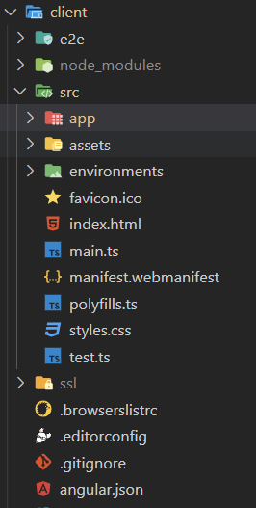

Рисунок 3.10 – Структура проекта пользовательского интерфейса

Папка «ssl» хранит в себе ключ и сертификат ssl.

Папка «app» хранит в все компоненты, интерфейсы и вспомогательные классы проекта, на рисунке 3.11 представлено содержание папки.

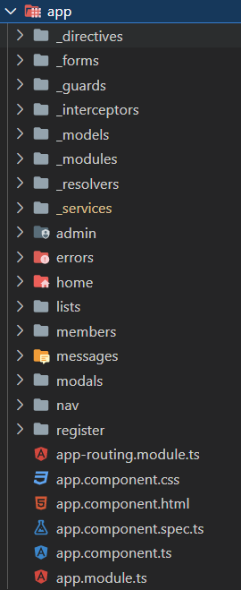

Рисунок 3.11 – Состав папки «app»

В этой папке содержатся основные файлы: «app.module.ts» который содержит в себе все включения всех фреймворков, которые были использованы в пользовательском приложении, компоненты которые были созданы в приложении и объявление подключения перехватчиков ошибок (Error), любой загрузки любых компонентов (Loading) и расшифровщик токенов пользователей (JWT), которые перехватывают контекст данных и обрабатывает его если он подходи под условия (все эти классы реализованы в папке _interceptors); «app-routing.ts» который является маршрутизатором приложения, так как один из самых важных принципов angular – это создание одностраничных приложений с множеством динамических компонентов; «app.component.html/.ts/.css» является дочерним корневым компонентом с тегом «app-root», который вызывает файл «index.html», внутри него содержится ссылка на шапку меню приложения и основной контекст данных, которым управляет файл «app-routing.ts». Код файла «app-routing.ts» находится в листинге 3.4.

|  |
| --- |
| const routes: Routes = [{path: '', component: HomeComponent},    {      path: '',      runGuardsAndResolvers: 'always',      canActivate: [AuthGuard],      children: [      {path: 'members', component: MemberListComponent},     {path: 'members/:username', component: MemberDetailComponent, resolve: {member: MemberDetailedResolver}},    {path: 'member/edit', component: MemberEditComponent, canDeactivate: [PreventUnsavedChangesGuard]},      {path: 'lists', component: ListsComponent},       {path: 'messages', component: MessagesComponent},    {path: 'admin', component: AdminPanelComponent, canActivate: [AdminGuard]},      ] },    {path: 'errors', component: TestErrorsComponent},    {path: 'not-found', component: NotFoundComponent},    {path: 'server-error', component: ServerErrorComponent},    {path: '**', component: NotFoundComponent, pathMatch: 'full'},];  @NgModule({    imports: [RouterModule.forRoot(routes)],    exports: [RouterModule]})  export class AppRoutingModule { } |

Листинг 3.4 – Код файла «app-routing.ts»

Папка «_derectives» содержит файл, который проверяет наличие ролей у пользователя. Папка «_forms» содержит в себе все модальные окна, которые всплывают у пользователей в приложении. Папка «_models» хранит все модели данных пользовательского интерфейса.

Папка «_guards» содержит в себе файлы, которые препятствуют различным действиям, она содержит следующие файлы: «admin.guard.ts» содержит класс, который проверяет наличие ролей администратора или модератора и если ни одной из ролей у пользователя нет, запрещает вход на администраторские компоненты, данный класс подключается к «admin-panel.component» который находится в папке «admin»; «auth.guard.ts» проверяет вошел ли пользователь в приложение и если нет, то выводит соответствующее сообщение, это необходимо на тот случай, если пользователь поделился внутренней ссылкой и чтобы не авторизованный пользователь не смог по ней пройти, необходимо это проверять; «prevent-unsaved-changes.guard.ts» содержит класс, который препятствует закрытию страницы без сохранения изменений и выводит сообщение о том, что пользователь забыл сохранить изменения, этот класс необходим на странице, где пользователь изменяет данные о себе.

Директорий «_services» хранит в себе классы, которые отправляют запросы на сервер. Также в папке хранятся сервисы, которые поддерживают hub-соединение (MessageService, PresenceService) с помощью библиотек «HubConnection, HubConnectionBuilder» и класс «PaginationHelper» который берет из заголовка ответа от сервера информацию для того, чтобы отображать пользователей постранично на домашней странице веб-приложения. Остальные классы с помощью библиотеки «HttpClient» общаются с сервером с помощью http запросов. Листинг класса MessageService.ts находится в листинге 3.5.

|  |
| --- |
| export class MessageService {  baseUrl = environment.apiUrl;    hubUrl = environment.hubUrl;    private hubConnection: HubConnection;    private messageThreadSource = new BehaviorSubject<Message[]>([]);    messageThread$ = this.messageThreadSource.asObservable();    constructor(private http: HttpClient, private busyService: BusyService) { }    createHubConnection(user: User, otherUsername: string) {      this.busyService.busy();      this.hubConnection = new HubConnectionBuilder()       .withUrl(this.hubUrl + 'message?user=' + otherUsername, {       accessTokenFactory: () => user.token})  .withAutomaticReconnect().build()      this.hubConnection.start()  .catch(error => console.log(error))  .finally(() => this.busyService.idle());  this.hubConnection.on('ReceiveMessageThread', messages => {  this.messageThreadSource.next(messages);})  this.hubConnection.on('NewMessage', message => {  this.messageThread$.pipe(take(1)).subscribe(messages => {  this.messageThreadSource.next([...messages, message]) })})  this.hubConnection.on('UpdatedGroup', (group: Group) => {  if(group.connections.some(x =>x.username === otherUsername)) {  this.messageThread$.pipe(take(1)).subscribe(messages => {     messages.forEach(message => { if (!message.dateRead) {     message.dateRead = new Date(Date.now())}})            this.messageThreadSource.next([...messages]);})}})}    stopHubConnection() { if (this.hubConnection) {        this.messageThreadSource.next([]);        this.hubConnection.stop();}}    getMessages(pageNumber, pageSize, container) {      let params = getPaginationHeaders(pageNumber, pageSize);      params = params.append('Container', container);      return getPaginatedResult<Message[]>(this.baseUrl + 'messages', params, this.http);  }    getMessageThread(username: string) {      return this.http.get<Message[]>(this.baseUrl + 'messages/thread/' + username); }    async sendMessage(username: string, content: string) {      return this.hubConnection.invoke('SendMessage', {recipientUsername: username, content})        .catch(error => console.log(error));  }    deleteMessage(id: number) {      return this.http.delete(this.baseUrl + 'messages/' + id); }} |

Листинг 3.5 – Скрипт класса MessageService

Листинг компонента, отвечающий за сообщения, находится в приложении Б. Все остальные папки содержат в себе компоненты приложения с одноименными названиями. На примере компонента «member-card», который находится в папке «members» я объясню основной принцип работы angular компонентов. На рисунке 3.12 находится скриншот папки компонента «member-card».

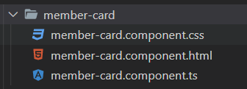

Рисунок 3.12 – Cостав компонента members

Все angular компоненты состоят из: файла языка разметки, файла стилей и файла класса компонента. Файл «member-card.component.html» содержит в себе html разметку компонента, в данном случает карточку пользователя с именем, возрастом и фотографией. Также в данной карточке есть всплывающие кнопки с иконками, которые помогают перейти в чат, на личную страницу пользователя или лайкнуть пользователя. Листинг файла языка разметки представлен в листинге 3.6.

|  |
| --- |
| <div class="card mb-4">  <div class="card-img-wrapper">   <img src="{{member.photoUrl || './assets/user.png'}}" alt="{{member.knownAs}}" class="card-img-top">   <ul class="list-inline member-icons animate text-center">   <li class="list-inline-item"><button routerLink='/members/{{member.username}}' class="btn btn-primary">  <i class="fa fa-user"></i></button></li>  <li class="list-inline-item"><button (click)="addLike(member)" class="btn btn-primary">  <i class="fa fa-heart"></i></button></li>  <li class="list-inline-item">  <button routerLink='/members/{{member.username}}' [queryParams]='{tab: 3}'         class="btn btn-primary">         <i class="fa fa-envelope"></i>  </button></li>  </ul>  </div>  <div class="card-body p-1"> <h6 class="card-title text-center mb-1">   <span [class.is-online]="(presence.onlineUsers$ | async).  includes(member.username)"> <i class="fa fa-user mr-2"></i>   </span> {{member.knownAs}}, {{member.age}} </h6>  <p class="card-text text-muted text-center">{{member.city}}</p> </div> </div> |

Листинг 3.6 – Файл языка разметки компонента «member-card»

Класс компонента содержит в себе опеределения «Component»: название тега, по которому можно вставить компонент в другой компонент через html разметку под полем «selector», ссылку на html страницу, к которой привязан компонент (поле «templateUrl») и ссылки (их может быть много) на файл стилей (поле «styleUrls»). Также внутри класса компонента есть конструктор, в котором можно определить объекты других классов. В моем случае в компонент был включен класс «OnInit», который позволяет определить метод, который автоматически вызывается при инициализации компонента. В классе компонента также включаются методы, которые можно вызвать из разметки. Листинг файла этого класса находится в листинге 3.7.

|  |
| --- |
| @Component({    selector: 'app-member-card',    templateUrl: './member-card.component.html',    styleUrls: ['./member-card.component.css'],  })  export class MemberCardComponent implements OnInit  {    @Input() member: Member;  сonstructor  (  private memberService:MembersService,  private toastr: ToastrService,  public presence: PresenceService) { }  ngOnInit(): void { }  )    addLike(member: Member) {      this.memberService.addLike(member.username).subscribe(() => {        this.toastr.success('You have liked ' + member.knownAs);      })    }} |

Листинг 3.7 – Скрипт класса компонента «member-card»

Файл «member-card.component.css» содержит в себе все стили, применяемые к этому компоненту.

3.3 Создание базы данных

В качестве хранилища данных пользователя была выбрана PostgreSQL, так как у нее есть поддержка разных платформ. Как ранее говорилось, таблицы в базе данных создаются с помощью миграций. По-другому можно сказать, что используется подход «Code First». Для создания скрипта нужно прописать команду «Add-Migration nameMigration». После чего система автоматически создаст скрипт создания таблиц. При необходимости скрипт создания базы данных можно выгрузить в файл с расширением *.sql. И изменить его так, как это необходимо, потому что инструмент для автоматического создания скрипта работает не всегда корректно. Пример скрипта миграции находится в листинге 3.3.1.

|  |
| --- |
| public partial class AddСomplaints : Migration      {protected override void Up(MigrationBuilder migrationBuilder)          {              migrationBuilder.CreateTable(                  name: "Сomplaints",                  columns: table => new                  {                      Id = table.Column<int>(type: "integer", nullable: false)                          .Annotation("Npgsql:ValueGenerationStrategy", NpgsqlValueGenerationStrategy.IdentityByDefaultColumn),                      Message = table.Column<string>(type: "text", nullable: true),                      Processed = table.Column<bool>(type: "boolean", nullable: false),                      AppUserId = table.Column<int>(type: "integer", nullable: false)                  },                  constraints: table =>                  {                      table.PrimaryKey("PK_Сomplaints", x => x.Id);                      table.ForeignKey(                          name: "FK_Сomplaints_AspNetUsers_AppUserId",                          column: x => x.AppUserId,                          principalTable: "AspNetUsers",                          principalColumn: "Id",                          onDelete: ReferentialAction.Cascade);                  });              migrationBuilder.CreateIndex(                  name: "IX_Сomplaints_AppUserId",                  table: "Сomplaints",                  column: "AppUserId");          }          protected override void Down(MigrationBuilder migrationBuilder)          {              migrationBuilder.DropTable(                  name: "Сomplaints");}} |

Рисунок 3.3 – Скрипт создания таблицы «Сomplaints»

При наличии миграций, при развертывании проекта на любом сервере, код сам автоматически создаст нужные таблицы. Так как приложение было развернуто на сервисе Heroku, на котором реализована СУБД «Heroku Postgress», в серверной части был реализован паттерн Unit of work, который позволяет свободно динамически переключать контекст подключения баз данных. Этот контекст переключается в классе «ApplicationServiceExtensions». Листинг переключения контекста баз данных находится в приложении В.

# 4 Тестирование

Тестирование веб-приложений – это комплекс услуг, который может включать в себя различные виды тестирования ПО.

Основная цель любого тестирования, в том числе и тестирования веб-приложений, – обнаружить все ошибки в программном обеспечении и разработать рекомендации по их предотвращению в будущем.

До запуска приложения в производство, когда оно станет доступно пользователям, важно убедиться, что данное приложение функционирует, как и должно, что в нем нет ошибок. Для проверки приложения мы можем использовать различные схемы и механизмы тестирования.

Для того, чтобы начать тестирование приложения, необходимо запустить сервер приложения.

При тестировании приложения, нужно помнить, что необходимо тестировать поля для ввода на валидность. Первым делом необходимо протестировать форму регистрации в приложении. При на заполнении некоторых полей формы, пользователю выводится сообщение о том, что ему необходимо заполнить некоторые поля. Если поле не удовлетворяет правилам валидности, пользователю также выводится сообщение об этом. На рисунке 4.1 показано пустое обязательное поле «Username», а также не валидный пароль и не верно заполнено поле, подтверждающее введенный пароль.

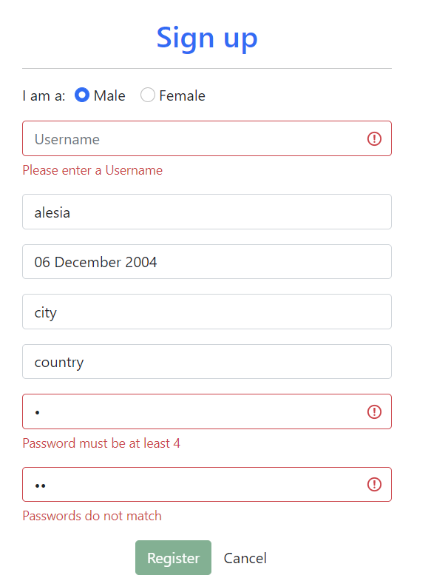

Рисунок 4.1 – Форма регистрации, частично заполненная не валидными данными

Поле для ввода даты рождения выглядит как календарь, где нельзя выбрать дату менее чем 18 лет назад от текущей даты, однако дату рождения можно вписать. На рисунке 4.2 показан результат тестирования поля для ввода дня рождения на форме регистрации. Пользователю показывают, что дата рождения введена неверно. Данные в поле для ввода даты рождения автоматически меняются на валидные.

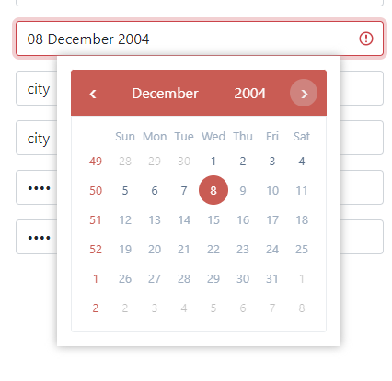

Рисунок 4.2 – тестирование формы для ввода даты рождения на дату менее чем 18 лет от текущей даты

После регистрации необходимо проверить ввод неверных данных в поля логина и пароля. На рисунке 4.3 показано сообщение, которое выводится после отправления неверных данных или данных пользователя, который был заблокирован администратором.

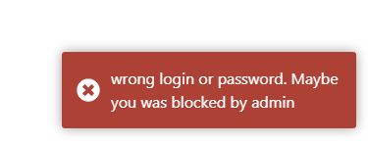

Рисунок 4.3 – Результат отправки неверных данных авторизации или авторизации пользователя, который был заблокирован администратором

Результат тестирования некорректно введенных данных для фильтра показан на рисунке 4.4. На этом рисунке можно увидеть, что начальный возраст для поиска больше, чем конечный.

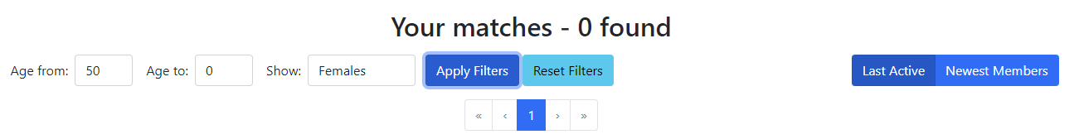

Рисунок 4.4 – Результат проверки работы фильтра с неверными данными

Как видно из рисунка – поиск не дал результатов, а значит фильтр работает корректно.

Также интерфейс необходимо протестировать на отправку пустых писем. На рисунке 4.5 показано, что при отсутствии символов в поле для ввода – кнопка остается неактивной.

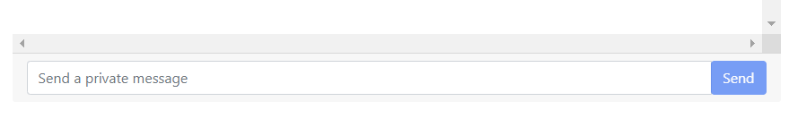

Рисунок 4.5 – Результат проверки отправки пустых писем

При попытке лайкнуть пользователя, который уже был лайкнут, выводится сообщение, показанное на рисунке 4.6.

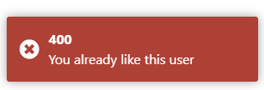

Рисунок 4.6 – Сообщение пользователю, при попытке лайкнуть другого пользователя дважды

При назначении ролей пользователям, у администраторов нет возможности отнять роль у пользователя с ником «admin», чтобы избежать ситуации, при которой в приложении не останется администраторов и не будет возможности их создать от пользовательского интерфейса. На рисунке 4.7 показано, что возможность убрать роль у пользователя отсутствует.

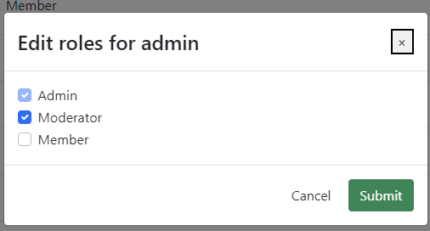

Рисунок 4.7 – Попытка убрать роль администратора у пользователя admin

После тестирования интерфейса, необходимо протестировать сервер. Тестирование сервера будет с помощью Unit тестирования. Unit-тесты позволяют быстро и автоматически протестировать отдельные компоненты приложения независимо от остальной его части. Не всегда юнит-тесты могут покрыть весь код приложения, но тем не менее они позволяют существенно уменьшить количество ошибок уже на этапе разработки. Основной задачей Unit-тестов является тестирования сервера на наличие ошибок. Но тем не менее юнит-тесты несут потенциальные преимущества при разработке, к которым следует отнести не только собственно проверку результата и тестирование кода, но и другие, как например, написание слабосвязанных компонентов в соответствии с принципами SOLID. На рисунке 4.8 показаны результаты тестирования сервера.

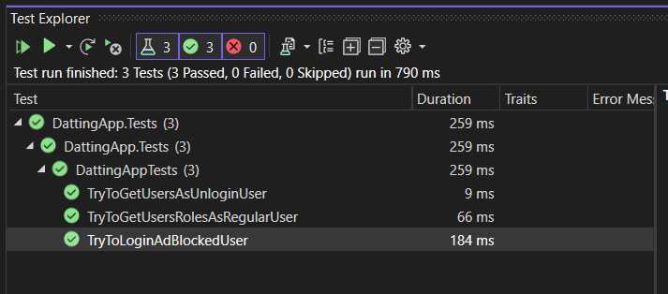

Рисунок 4.8 – Результаты тестирования сервера

На рисунке 4.8 из названия тестов понятно, что проводились следующие тесты: попытка сделать запрос на получение всех пользователей без авторизации, попытка сделать запрос на получение ролей всех пользователей без прав доступа администратора и попытка войти в сеть заблокированному пользователю. Все тесты прошли успешно. Листинг тестов представлен в листинге 4.1.

|  |
| --- |
| public static HttpClient httpClient = new HttpClient();  public async Task AuthAsRegularUserAsync(){  var auth = new User() {password = "Pa$$w0rd", username = "lois",};  JsonContent content = JsonContent.Create(auth);  var response = await httpClient.PostAsync("https://localhost:5001/api/account/login", content);  var client = await response.Content.ReadFromJsonAsync<AuthUser>();  httpClient.DefaultRequestHeaders.Authorization = new AuthenticationHeaderValue("Bearer", client.token);}  public async Task<string> AuthAsBlockedUserAsync(){  var auth = new User() {password = "Pa$$w0rd",username = "lisa", };  JsonContent content = JsonContent.Create(auth);  var result = await httpClient.PostAsync("https://localhost:5001/api/account/login", content);  return await result.Content.ReadAsStringAsync();}  public async Task<HttpResponseMessage> GetRoles() => await httpClient.GetAsync("https://localhost:5001/api/admin/users-with-roles");  public async Task<HttpResponseMessage> GetUsers(){  HttpClient httpUnloginClient = new HttpClient();  return await httpUnloginClient.GetAsync("https://localhost:5001/api/admin/users-with-roles");}    [Fact]  public void TryToGetUsersRolesAsRegularUser(){  AuthAsRegularUserAsync().GetAwaiter().GetResult();  using var result = GetRoles().GetAwaiter().GetResult();  Assert.Equal("Forbidden", result.StatusCode.ToString());}  [Fact]  public void TryToGetUsersAsUnloginUser(){  using var result = GetUsers().GetAwaiter().GetResult();  Assert.Equal("Unauthorized", result.StatusCode.ToString()); }  [Fact]  public void TryToLoginAdBlockedUser(){  var result = AuthAsBlockedUserAsync().GetAwaiter().GetResult();  Assert.Equal("Blocked by admin", result); } |

Листинг 4.1 – скрипт Unit тестов сервера приложения

Метод AuthAsRegularUserAsync() в листинге 4.1 отвечает за авторизацию в сети и сохранение токена в статическую переменную клиента http сделано это для того, чтобы можно было проводить тестирование в других методах от лица обычного пользователя без дополнительной авторизации. Все методы, которые используются в тестировании являются асинхронными. Асинхронность в этих методах является одним из самых важных моментов, так как Http клиент является асинхронным. Так как внутри тестов использование асинхронности невозможно, возле каждого асинхронного метода необходимо прописать вызов следующих системных методов: GetAwaiter().GetResult(). GetAwaiter необходим для того, чтобы обязательно дождаться команды await асинхронного метода. GetResult необходим для ожидания команды result, который возвращает результат функции.

# 5 Руководство программиста

5.1 Функционал приложения

После запуска серверной части, пользователь попадает на приветственную страницу приложения, где у него есть возможность или зарегистрироваться, нажав на кнопку «Regester» или авторизоваться, введя данные авторизации в поля «Username» и «Password», после нажав на кнопку «Login» (Рисунок 5.1.1).

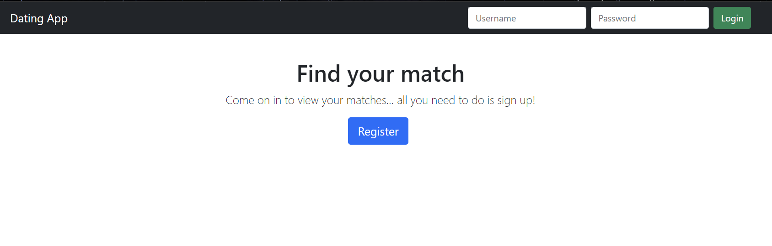

Рисунок 5.1 – Приветственная страница приложения

Так как пользователь не зарегистрирован, он должен нажать на кнопку «Register». Результат нажатия на кнопку показан на рисунке 5.2. Перед пользователем появляется форма регистрации.

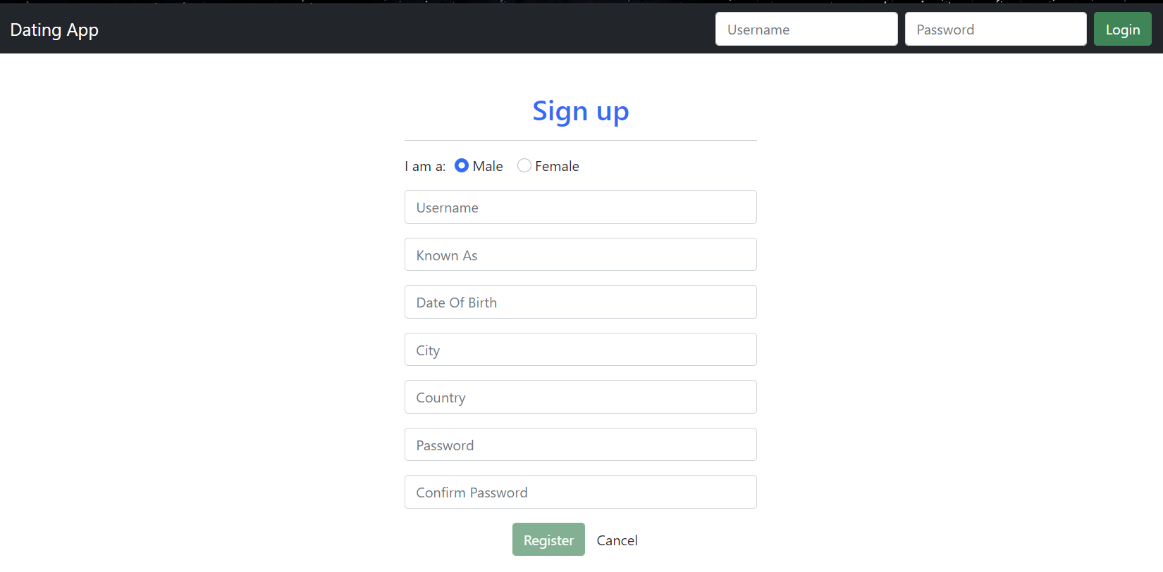

Рисунок 5.2 – Форма регистрации

После регистрации или авторизации обычного пользователя, интерфейс перенаправляет пользователя на домашнюю страницу приложения для обычного пользователя.

**5.1.1 Пользователь**

На рисунке 5.3 показана домашняя страница для пользователя женского пола у которого нет особых привилегий. У пользователя есть возможность перехода на страницу с сообщениями, избранными и списком пользователей.

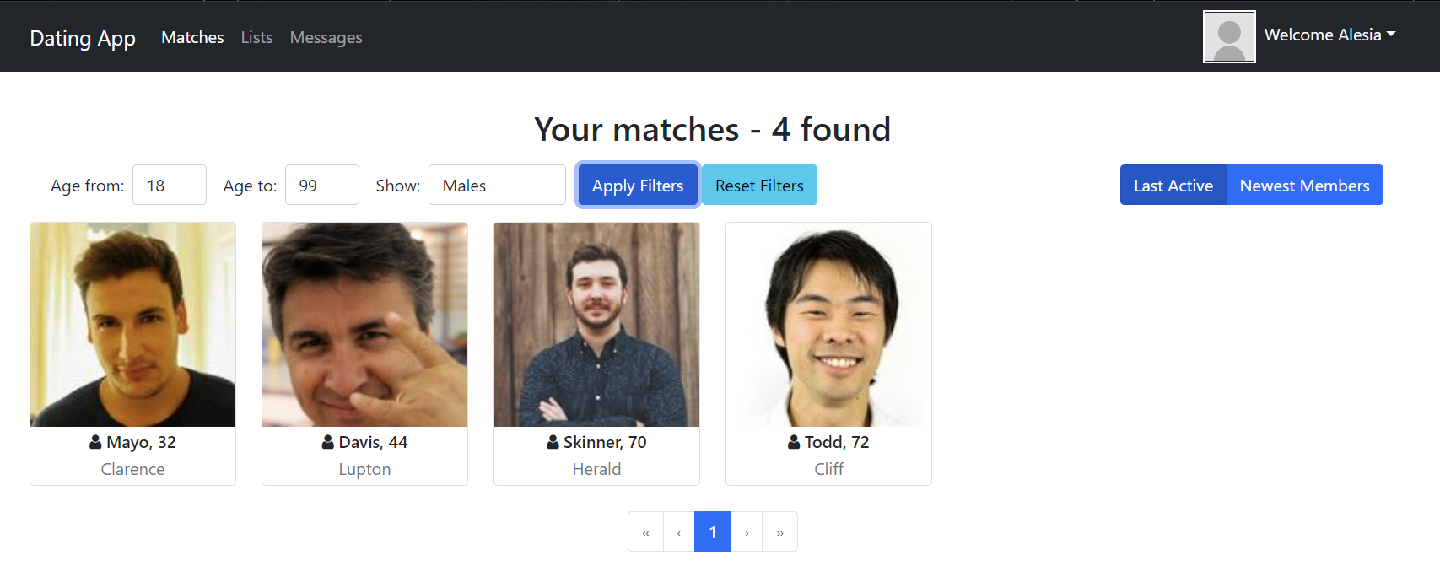

Рисунок 5.3 – Домашняя страница пользователя женского пола.

В приложении в зависимости от пола пользователя показывается по умолчанию показывается список пользователей противоположного пола, сортированные по последней активности на сайте.

При введении параметров фильтра, и изменении сортировки (по последнему зарегистрированному), пользователь получает иной вид, изображенный на рисунке 5.4.

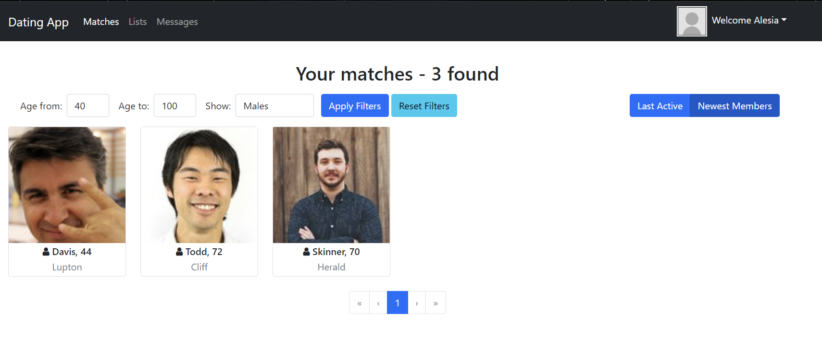

Рисунок 5.4 – Результат изменения настроек фильтра и сортировки

При наведении на любого пользователя, появляется выбор из 3-х (открыть страницу пользователя, написать пользователю, лайкнуть пользователя), результат наведения курсора на пользователя представлен на рисунке 5.5. Эти выборы являются кнопками, которые выполняют роль маршрутизатора, то есть перенаправляют пользователя на нужную страницу или действие.



Рисунок 5.5 – Результат наведения курсора на пользователя из списка

После нажатия на кнопку с сердцем, что означает что пользователь лайкнул другого пользователя, появляется соответствующее сообщение, показанное на рисунке 5.6.



Рисунок 5.6 – Результат нажатия кнопки с изображением сердца

После нажатия на кнопку с изображением письма, пользователя переводит в диалог с необходимым человеком. Результат нажатия на эту кнопку показан на рисунке 5.9.

После нажатия на иконку с изображением человека, пользователя переводят на страницу с подробной информации о интересующем его человеке. На рисунке 5.7 показана эта страница.

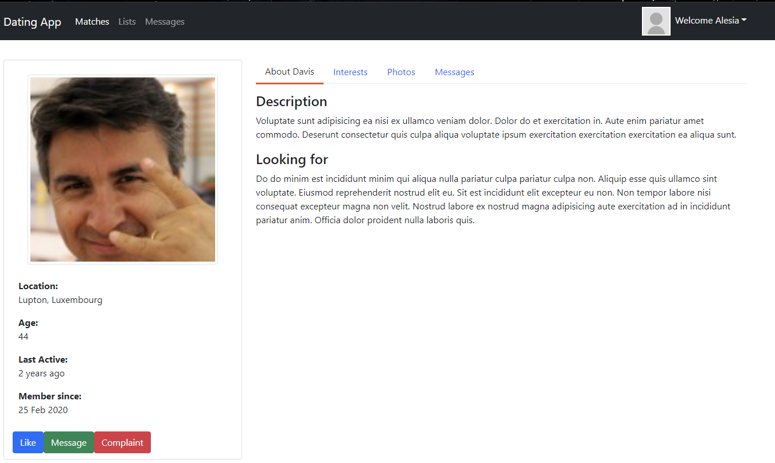

Рисунок 5.7 – Карта с подробной информацией о другом пользователе

На этой странице можно перейти к переписке, поставить лайк пользователю или создать жалобу. При создании жалобы откроется модальное окно, изображенное на рисунке 5.8.

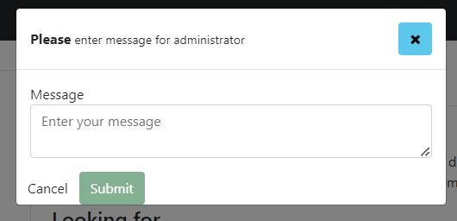

Рисунок 5.8 – Форма отправки жалобы на пользователя

При отправке жалобы пользователю сообщается о том, что жалоба на рассмотрении.

При нажатии на вкладку «Messages» пользователя переводит на диалог с необходимым человеком. На рисунке 5.9 показано окно диалога, в котором нет сообщений.

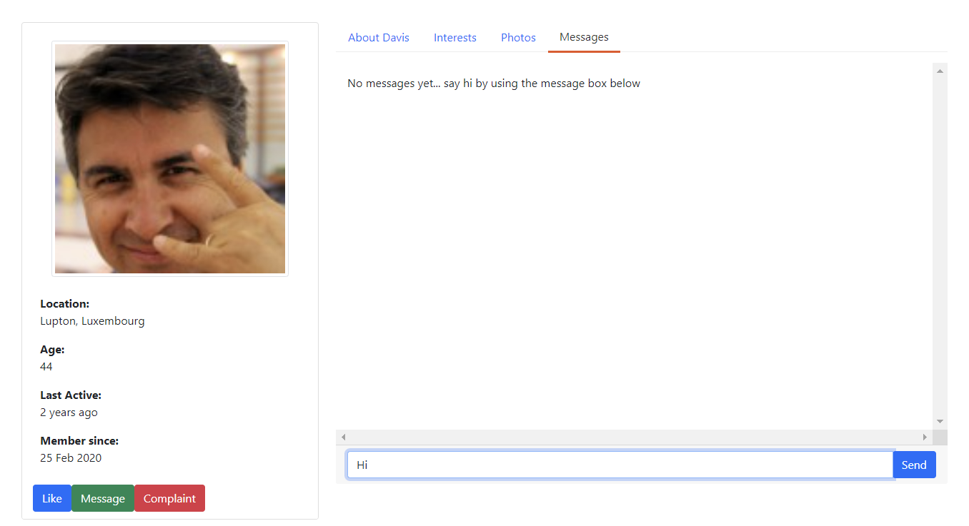

Рисунок 5.9 – Пустой диалог с пользователем

На рисунке 5.10 изображен заполненный диалог с пользователем. При непрочитанном сообщении возле сообщения пишется «unread», при прочитанном – «read» и сколько времени назад было прочитано сообщение.

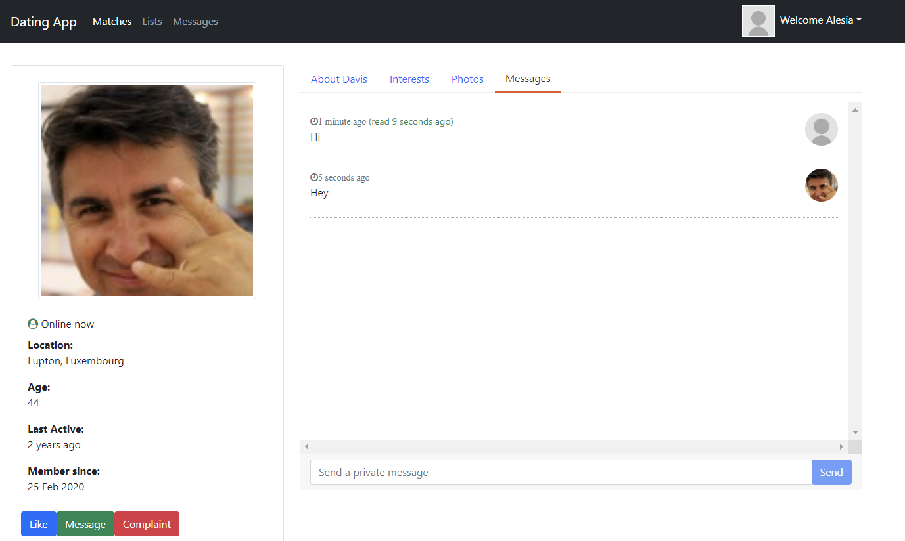

Рисунок 5.10 – заполненный диалог с пользователем по имени Davis

Стоит отметить, что как только Davis появился в сети, пользователь это увидел, и как только он прочитал сообщение пользователь тоже это увидел, более того, пользователь видит сколько времени назад было прочитано его сообщение. Как только Davis отправил сообщение, пользователю пришло уведомление, показанное на рисунке 5.11.

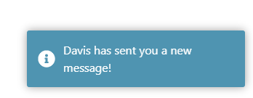

Рисунок 5.11 – Уведомление о том, что пользователю было отправлено сообщение

При переходе на вкладку «Messages» пользователь видит непрочитанные сообщения, сообщения который он отправил и сообщения, которые были отправлены ему. На рисунке 5.12 показана вкладка «Messages»

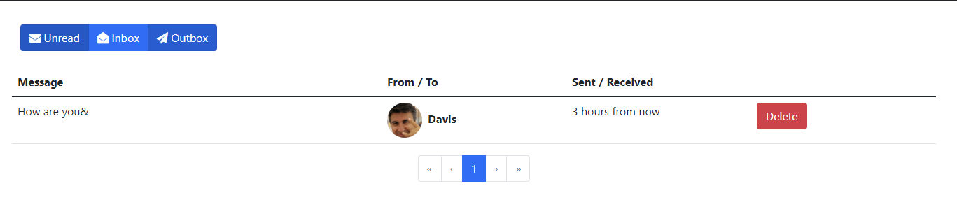

Рисунок 5.12 – вкладка «Messages», непрочитанные сообщения

Если кликнуть по строке, пользователя переводит в чат, изображенный на рисунке 5.13.

При переходе на вкладку «Lists» пользователь видит всех пользователей кого он лайкнул и тех, кто лайкнул его. На рисунке 5.13 показана эта вкладка.

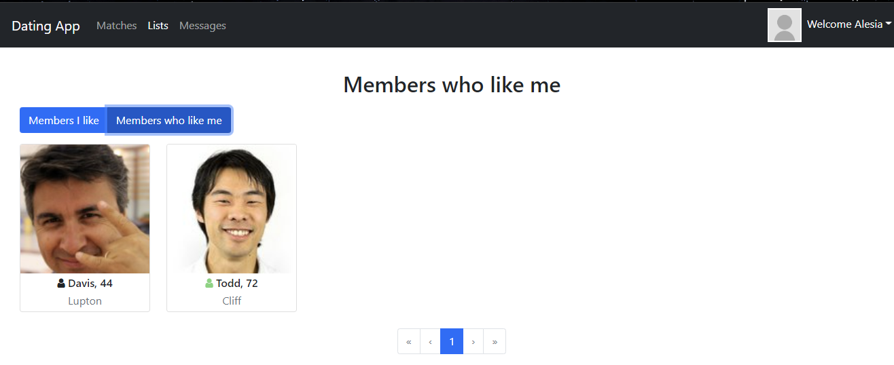

Рисунок 5.13 – Список пользователей, которые поставили лайк текущему пользователю

Как видно из рисунка 5.13 у пользователей в статусе онлайн иконка в виде пользователя, подсвечивается зеленым цветом и мигает. В шапке меню приложения есть возможность выйти из сети или изменить учетную запись при нажатии на пользователя, на рисунке 5.14 можно это увидеть. Также на рисунке 5.14 можно увидеть и окно редактирования личной информации.

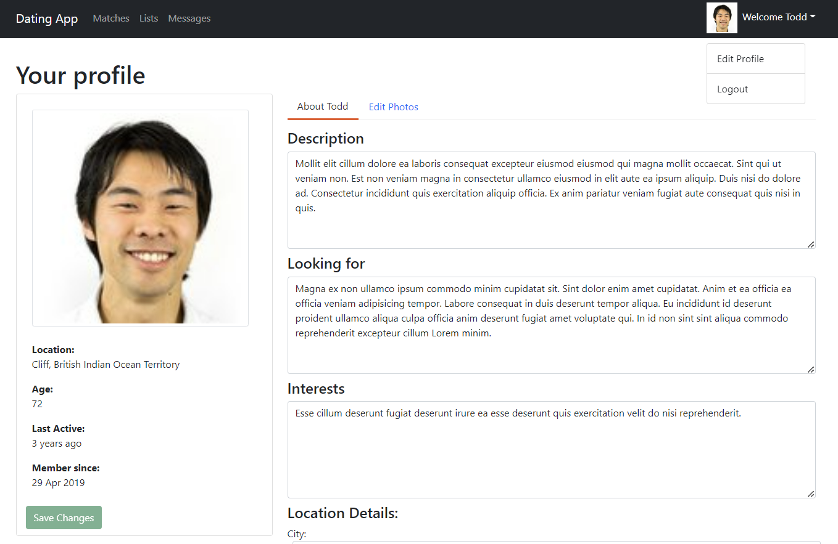

Рисунок 5.14 – Окно редактирования личной информации

Также на вкладке редактирования личной информации можно загрузить фото, которое отправится на модерацию к модераторам. На рисунке 5.15 представлен интерфейс вкладке «Edit Photos».

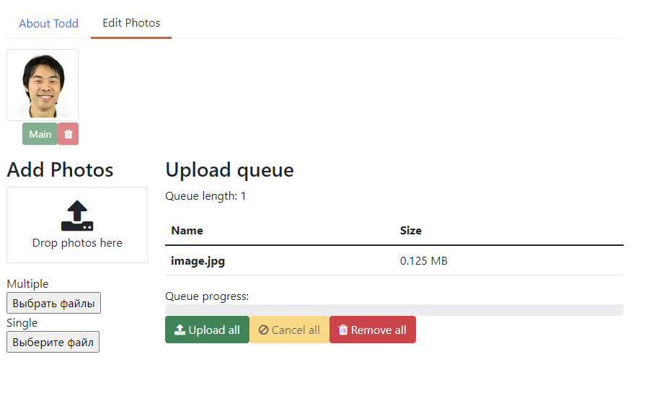

Рисунок 5.15 – Процесс загрузки фотографии на вкладке «Edit Photos»

На рисунке 5.15 показаны фотографии, которые находятся на рассмотрении модераторов. У модераторов только одна задача: обрабатывать фотографии пользователей. Поэтому на ожидание одобрения фотографии у пользователя уйдет не много времени, что является определённым плюсом.

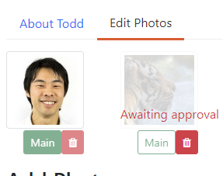

Рисунок 5.16 – Статусы фотографий

После одобрения модераторами фотографии, ее статус меняется, и она становится по функциональности такой же как фотография слева. Любую фотографию можно поставить как главную, она будет отображаться везде в краткой информации.

**5.1.2 Модератор**

При авторизации модератора, количество вкладок на шапке меню сайта увеличивается по сравнению с обычным пользователем. Все пользовательские возможности у модератора доступны. В интерфейсе добавляются вкладка «Admin» которая отвечает за управление пользовательской информацией. На рисунке 5.17 представлен интерфейс этой вкладки, также можно увидеть, что по сравнению с рисунком 5.3 (где был интерфейс обычного пользователя), вкладка появилась сверху в шапке-меню приложения.

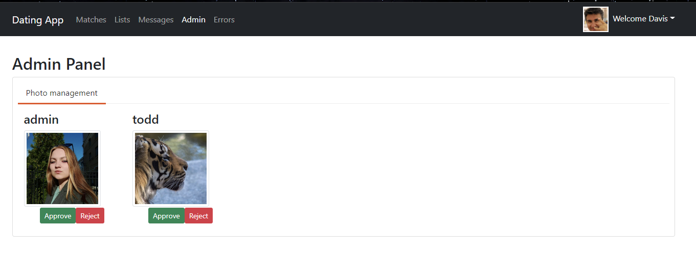

Рисунок 5.17 – Вкладка «Admin» пользователя с модераторскими правами

При нажатии на кнопку «Approve» фотография появляется у пользователя на странице, при нажатии на кнопку «Reject» фотография удаляется.

**5.1.3 Администратор**

При авторизации администратора, количество вкладок на шапке меню сайта увеличивается по сравнению с обычным пользователем. Все пользовательские и модераторские возможности у администратора доступны. Добавляется вкладка «Admin» которая отвечает за администрирование и управление пользователями. На рисунке 5.18 представлен интерфейс этой вкладки, также можно увидеть, что по сравнению с рисунком 5.3 (где был интерфейс обычного пользователя), вкладка появилась сверху в шапке-меню приложения.

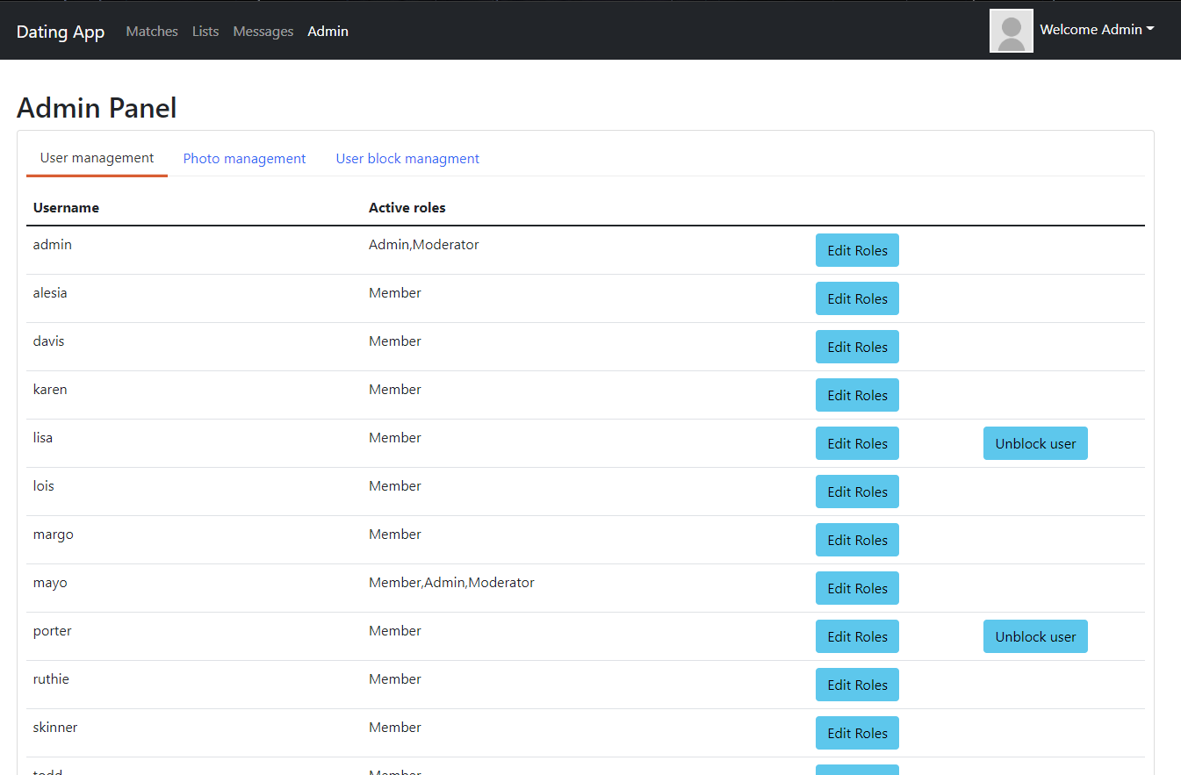

Рисунок 5.18 – Интерфейс вкладки «User managment» страницы «Admin»

На рисунке 5.18 видно, что пользователи с пользовательскими именами «lisa» и «porter» заблокированы и их можно разблокировать, а пользователь с именем «mayo» обладает правами администратора и модератора. При нажатии на кнопку «Unblock user» пользователь будет разблокирован. При нажатии на кнопку «Edit roles», перед администратором откроется модальное окно, представленное на рисунке 5.19.

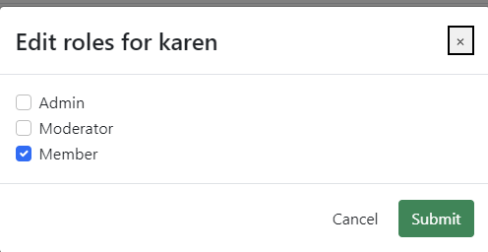

Рисунок 5.19 – Окно изменения ролей пользователя

Вкладка «Photo managment» у администратора ничем не отличается от вкладки модератора с тем же названием. На рисунке 5.17 представлен вид этой вкладки.

Вкладка «User block management» позволяет управлять жалобами на пользователей, интерфейс этой вкладки изображен на рисунке 5.20.

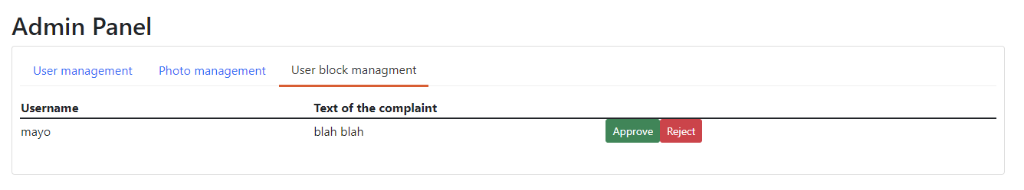

Рисунок 5.20 – Интерфейс вкладки «User block management»

При нажатии на кнопку «Approve» пользователь блокируется, при нажатии на кнопку «Reject» пользователя не блокируют, в обоих случаях заявка удаляется. Разблокировать пользователя можно будет на вкладке «User management».

5.2 Развертывание приложения на сервисе Heroku

Heroku — облачная мультиязычная платформа как услуга (PaaS), основанная на управляемой [контейнерной системе](https://blog.skillfactory.ru/glossary/kontejnerizacziya/), с интегрированными службами передачи данных и развитой экосистемой для развертывания и запуска приложений. Обычно приложения работают на выделенном сервере, а для сайтов используют хостинги. Но возможности хостингов ограничены. А выделенные серверы, такие как VPS, нужно настраивать: самостоятельно определять архитектуру, собирать приложение, заботиться о безопасности. Тратить на это ресурсы не всегда возможно. В таких случаях используется Heroku. Платформа позволяет загружать любое приложение и не заниматься настройкой серверной части. Heroku — Platform as a Service. Это означает, что платформа работает как сервис: предоставляет пользователю определенные функции и возможности, доступ к системам и ПО. При этом ее инфраструктура полностью скрыта.

За пользователя все делают сотрудники сервиса — эта работа остается «под капотом», а многие процессы автоматизированы. За безопасность, архитектуру и настройку сервера отвечают специалисты платформы.

Поэтому Heroku нужна:

* для размещения приложений и веб-сервисов;
* упрощения и ускорения цикла разработки;
* снижения потребности в сложной работе с сервером;
* работы с нагруженными приложениями;
* быстрого масштабирования проектов.

Для того, чтобы выгрузить приложение на Heroku необходимо зарегистрироваться на сервисе и создать там приложение. На рисунке 5.21 показан список приложений после создания. Во время создания приложения, сервис предложит выбрать местонахождение сервера, на который будет выгружаться приложение.

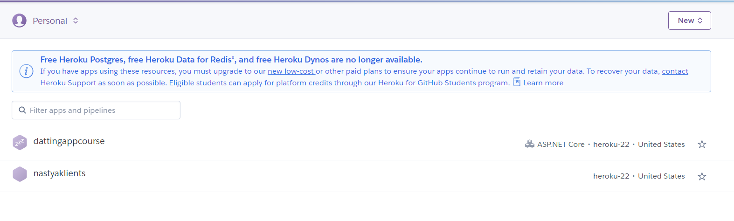

Рисунок 5.21 – Список приложений пользователя

Для того, чтобы настроить приложение, необходимо установить приложение Heroku.cli. Далее необходимо открыть консоль, зайти в папку с проектом и выполнить команды, представленные в листинге 5.1.

|  |
| --- |
| heroku login  heroku git:remote -a dattingappcourse  heroku buildpacks:set https://github.com/jincod/dotnetcore-buildpack |

Листинг 5.1 – первичная настройка сервиса Heroku

Далее необходимо перейти в сервис Heroku в настройки приложения. В вкладке Recourses необходимо добавить «Heroku postgress», это база данных на основе PostgreSql от сервиса. На рисунке 5.22 представлен интерфейс вкладки «Resources» с уже добавленной базой данных.

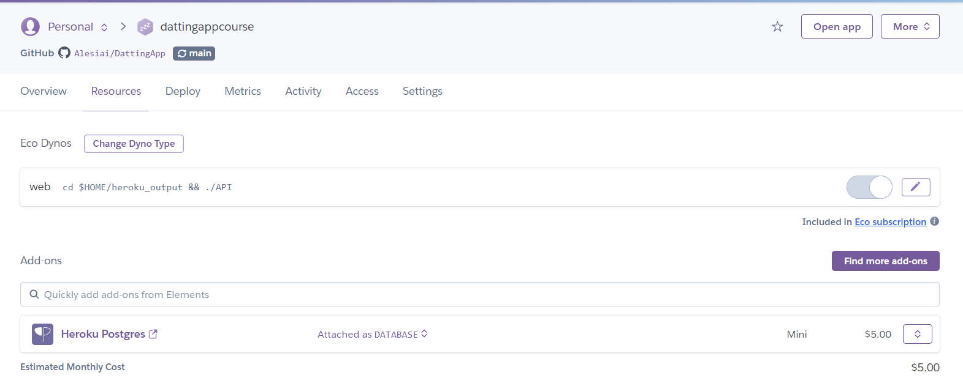

Рисунок 5.22 – вкладка «Resources»

Далее во вкладке «Settings» необходимо ввести глобальные переменные приложения (те, что находятся в файле «appsettings.json»). На рисунке 5.23 представлен интерфейс вкладки и то, что необходимо ввести в переменные.

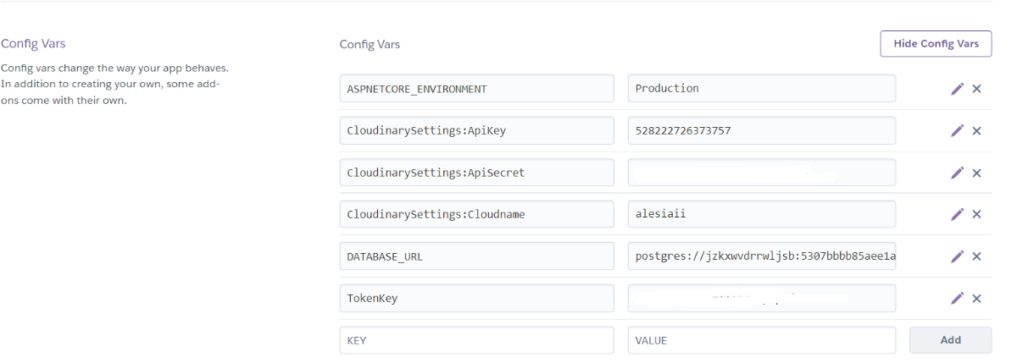

Рисунок 5.23 – Глобальные переменные проекта

Для того, чтобы приложение работало в режиме «Production» необходимо прописать глобальную переменную, это можно сделать из консоли. Также необходимо создать ключ токена, для корректной совместной работы компонентов приложения и работы приложения на сервере Heroku в целом. Для этого необходимо вернуться в консоль и ввести команды из листинга 1.2. После настройки всех глобальных переменных остается выгрузить проект.

|  |
| --- |
| heroku config:set ASPNETCORE_ENVIRONMENT = Production  heroku config:set TokenKey = D1k6RLXZyJPtx11Ibg2Oprp3dO8m77zA  git push heroku main |

Листинг 1.2 – Команды для установки конфигурационных данных и выгрузки проекта на сервер Heroku

Сервис Heroku удобен тем, что при выгрузке проекта на сервер, сервис сам выполняет компиляцию и выгрузку файлов. Соответственно, после деплоя всего проекта, по ссылке <https://dattingappcourse.herokuapp.com/> можно будет найти необходимый проект.

Далее для удобства, можно подключить github репозиторий чтобы выгрузка на хостинг производилась автоматически при каждом commit, сделать это можно на вкладке «Deploy». Также в этой вкладке можно настроить из какой ветки будет идти выгрузка при каждом сохранении проекта, что является очень важным и нужным моментом. Такой подход позволяет создавать параллельную отладку проекта или внедрение новых функций или особенностей проекта без выгрузки на хостинг, и только при слиянии веток эта выгрузка будет происходить на сервера Heroku. Выгрузка происходит сразу после commit нужной (указанной) ветки.

# Заключение

Как результат выполнения курсового проекта, была разработана «Социальная сеть знакомств». В процессе разработки были рассмотрены актуальные вопросы создания социальных сетей и сайтов знакомств. При этом были решены все поставленные задачи, приложено много усилий на достижение максимальной простоты и удобства программы в использовании.

Социальные сети сделали огромный скачок за последние несколько лет. Теперь благодаря Интернет-ресурсам количество их участников превышает миллионы. Все люди общаются, люди любого возраста и социального положения, все они объединяются в социальные сети для общения, развлечения, знакомств, личной выгоды и множество других причин.

Социальные сети объединяют людей любых социальных групп, предоставляют им общение и доступ к различным развлечениям, таким как музыка, игры, видео и т.д., этим они и привлекают людей – они удобны и удовлетворяют потребностям человека и именно поэтому они и являются основой общества.

В заключение можно сказать, что в разработанном приложении удачно сочетается интерфейс сайта с его функциональностью и простотой использования.

Разработана максимально удобная и простая персональная страница пользователя. Панель навигации реализована с помощью выезжающего меню, которая не дает пользователю запутаться и нажать «не туда».

Использованы новейшие технологии и способы разработки, что ускоряет работу приложения и облегчает его изучение и понимание.

Таким образом, разработанное программное средство удовлетворяет всем требованиям технического задания, а также реализует несколько дополнительных функций (например показ статуса пользователя в сети).

Данный программный продукт является завершённым и готов к использованию. Приложение размещено в сети Интернет.

С учётом активной интеграции цифровых технологий во все сферы жизни, разработанное приложение является актуальным.

# Список литературы

1. Руководство по ASP.NET Core 6 [Электронный ресурс] – Режим доступа: https://metanit.com / – Дата доступа: 01.12.2022
2. PostgreSqL Documentation [Электронный ресурс] – Режим доступа: <https://www.postgresql.org/docs/> – Дата доступа: 09.11.2022
3. Социальная сеть «LovePlanet» [Электронный ресурс] – Режим доступа: [https://loveplanet.ru](https://loveplanet.ru/) – Дата доступа: 01.12.2022
4. Социальная сеть знакомств «Tinder» [Электронный ресурс] – Режим доступа: <https://mamba.ru/> – Дата доступа: 01.12.2022
5. Социальная сеть знакомств «Badoo» [Электронный ресурс] – Режим доступа: <https://badoo.com/> – Дата доступа: 01.12.2022
6. Руководство по Entity Framework Core [Электронный ресурс] – Режим доступа:  [https://metanit.com/](%20https://metanit.com/sharp/entityframeworkcore/) – Дата доступа: 8.11.2022
7. Введение в SignalR [Электронный ресурс] – Режим доступа:  [https://docs.microsoft.com/](%20https://docs.microsoft.com/) – Дата доступа: 2.11.2022

# Приложение A

|  |
| --- |
| [Authorize]      public class PresenceHub : Hub      {          private readonly PresenceTracker _tracker;          public PresenceHub(PresenceTracker tracker)          {              _tracker = tracker;          }          public override async Task OnConnectedAsync()          {              var isOnline = await _tracker.UserConnected(Context.User.GetUsername(), Context.ConnectionId);              if (isOnline)                  await Clients.Others.SendAsync("UserIsOnline", Context.User.GetUsername());              var currentUsers = await _tracker.GetOnlineUsers();              await Clients.Caller.SendAsync("GetOnlineUsers", currentUsers);          }          public override async Task OnDisconnectedAsync(Exception exception)          {              var isOffline = await _tracker.UserDisconnected(Context.User.GetUsername(), Context.ConnectionId);                if (isOffline)                  await Clients.Others.SendAsync("UserIsOffline", Context.User.GetUsername());              await base.OnDisconnectedAsync(exception);          }      }  public class PresenceTracker      {          private static readonly Dictionary<string, List<string>> OnlineUsers =              new Dictionary<string, List<string>>();          public Task<bool> UserConnected(string username, string connectionId)          {              bool isOnline = false;              lock (OnlineUsers)              {                  if (OnlineUsers.ContainsKey(username))                  {                      OnlineUsers[username].Add(connectionId);                  }                  else                  {                      OnlineUsers.Add(username, new List<string> { connectionId });                      isOnline = true;                  }              }              return Task.FromResult(isOnline);          }          public Task<bool> UserDisconnected(string username, string connectionId)          {              bool isOffline = false;              lock (OnlineUsers)              {                  if (!OnlineUsers.ContainsKey(username)) return Task.FromResult(isOffline);                  OnlineUsers[username].Remove(connectionId);                  if (OnlineUsers[username].Count == 0)                  {                      OnlineUsers.Remove(username);                      isOffline = true;                  }              }              return Task.FromResult(isOffline);          }          public Task<string[]> GetOnlineUsers()          {              string[] onlineUsers;              lock (OnlineUsers)              {                  onlineUsers = OnlineUsers.OrderBy(k => k.Key).Select(k => k.Key).ToArray();              }              return Task.FromResult(onlineUsers);          }          public Task<List<string>> GetConnectionsForUser(string username)          {              List<string> connectionIds;              lock (OnlineUsers)              {  connectionIds = OnlineUsers.GetValueOrDefault(username);              }  return Task.FromResult(connectionIds); }} |

# Приложение Б

Листинг файла разметки

|  |
| --- |
| <div class="d-flex mb-4">      <div class="btn-group" name='container'>          <button class="btn btn-primary" btnRadio='Unread' [(ngModel)]="container"              (click)="loadMessages()">              <i class="fa fa-envelope"></i> Unread          </button>          <button class="btn btn-primary" btnRadio='Inbox' [(ngModel)]="container"              (click)="loadMessages()">              <i class="fa fa-envelope-open"></i> Inbox          </button>          <button class="btn btn-primary" btnRadio='Outbox' [(ngModel)]="container"              (click)="loadMessages()">              <i class="fa fa-paper-plane"></i> Outbox          </button>      </div>  </div>  <div class="row" *ngIf="messages?.length === 0">      <h3>No messages</h3>  </div>  <div class="row" *ngIf="messages?.length > 0">      <table class="table table-hover" style="cursor: pointer">          <thead>              <tr>                  <th style="width: 40%">Message</th>                  <th style="width: 20%">From / To</th>                  <th style="width: 20%">Sent / Received</th>                  <th style="width: 20%"></th>              </tr>          </thead>          <tbody>              <tr [hidden]="loading" *ngFor="let message of messages"              routerLink='{{container === "Outbox"                  ? "/members/" + message.recipientUsername                  : "/members/" + message.senderUsername}}' [queryParams]='{tab: 3}' >              <td>{{message.content}}</td>              <td>                  <div *ngIf="container === 'Outbox'">                      <img                          class="img-circle rounded-circle me-2"                          src="{{message.recipientPhotoUrl || './assets/user.png'}}"                          alt="{{message.recipientUsername}}">                      <strong>{{message.recipientUsername | titlecase}}</strong>                  </div>                  <div *ngIf="container !== 'Outbox'">                      <img                          class="img-circle rounded-circle me-2"                          src="{{message.senderPhotoUrl || './assets/user.png'}}"                          alt="{{message.senderUsername}}">                      <strong>{{message.senderUsername | titlecase}}</strong>                  </div>              </td>              <td>{{message.messageSent | timeago}}</td>              <td>                  <button (click)="$event.stopPropagation()" (click)="deleteMessage(message.id)" class='btn btn-danger'>Delete</button>              </td>              </tr>          </tbody>        </table>  </div>  <div class="d-flex justify-content-center" *ngIf="pagination && !loading">      <pagination          [boundaryLinks]="true"          [totalItems]="pagination.totalItems"          [itemsPerPage]="pagination.itemsPerPage"          [(ngModel)]="pagination.currentPage"          (pageChanged)="pageChanged($event)"          [maxSize]="10"          previousText="&lsaquo;"          nextText="&rsaquo;"          firstText="&laquo;"          lastText="&raquo;">  </pagination>  </div> |

Листинг файла класса компонента

|  |
| --- |
| @Component({    selector: 'app-messages',    templateUrl: './messages.component.html',    styleUrls: ['./messages.component.css']  })  export class MessagesComponent implements OnInit {    messages: Message[] = [];    pagination: Pagination;    container = 'Unread';    pageNumber = 1;    pageSize = 5;    loading = false;    constructor(private messageService: MessageService, private confirmService: ConfirmService) { }    ngOnInit(): void {      this.loadMessages();    }    loadMessages() {      this.loading = true;      this.messageService.getMessages(this.pageNumber, this.pageSize, this.container).subscribe(response => {        this.messages = response.result;        this.pagination = response.pagination;        this.loading = false;      })    }    deleteMessage(id: number) {      this.confirmService.confirm('Confirm delete message', 'This cannot be undone').subscribe(result => {        if (result) {          this.messageService.deleteMessage(id).subscribe(() => {            this.messages.splice(this.messages.findIndex(m => m.id === id), 1);          })        }      })    }    pageChanged(event: any) {      if (this.pageNumber !== event.page) {        this.pageNumber = event.page;        this.loadMessages();      }    }} |

# Приложение В

|  |
| --- |
| public static class ApplicationServiceExtensions      {  public static IServiceCollection AddApplicationServices(this IServiceCollection services, IConfiguration config)  {   services.AddSingleton<PresenceTracker>();   services.Configure<CloudinarySettings>(config.GetSection("CloudinarySettings"));   services.AddScoped<ITokenService, TokenService>();   services.AddScoped<IPhotoService, PhotoService>();   services.AddScoped<IUnitOfWork, UnitOfWork>();  services.AddScoped<LogUserActivity>();  services.AddAutoMapper(typeof(AutoMapperProfiles).Assembly);  services.AddDbContext<DataContext>(options =>  {var env = Environment.GetEnvironmentVariable("ASPNETCORE_ENVIRONMENT");  string connStr;  // Depending on if in development or production, use Heroku-provided  // connection string, or development connection string.   if (env == "Development"){  // Use connection string from file.  connStr = config.GetConnectionString("DefaultConnection");}  else{  // Use connection string provided at runtime by Heroku.  var connUrl = Environment.GetEnvironmentVariable("DATABASE_URL");  // Parse connection URL to connection string for Npgsql  connUrl = connUrl.Replace("postgres://", string.Empty);                      var pgUserPass = connUrl.Split("@")[0];                      var pgHostPortDb = connUrl.Split("@")[1];                      var pgHostPort = pgHostPortDb.Split("/")[0];                      var pgDb = pgHostPortDb.Split("/")[1];                      var pgUser = pgUserPass.Split(":")[0];                      var pgPass = pgUserPass.Split(":")[1];                      var pgHost = pgHostPort.Split(":")[0];                      var pgPort = pgHostPort.Split(":")[1];  connStr = $"Server={pgHost};Port={pgPort};User Id={pgUser};Password={pgPass};Database={pgDb}; SSL Mode=Require; Trust Server Certificate=true";                  }  // Whether the connection string came from the local development configuration file  // or from the environment variable from Heroku, use it to set up your DbContext.  options.UseNpgsql(connStr); });  return services; }  } |